Bijlage 1 | Voorstudie van de onboarding van de ABI "ABC"  binnen het Gewestelijke SAP-platform

Inhoud
1 Inleiding 5
1.1 Doel van het document 5
1.2 Gewestelijk SAP-platform 5
1.3 Kader van de voorstudie 5
2 Presentatie van "ABC" 6
2.1.1 De entiteit 6
3 De informatiesystemen van "ABC" 6
3.1 De informatiesystemen van "ABC" 7
3.1.1 De in het gewestelijke platform geïntegreerde informatiesystemen 7
3.1.2 De 'interface'-informatiesystemen 7
3.1.3 Het e-mailbeheer 8
4 ‘‘ABC’’ per functioneel domein 9
4.1 Financiële boekhouding (GL) 9
4.1.1 Organisatiestructuren 9
4.1.2 Stamgegevens 9
4.1.3 Boekhoudplan 9
4.1.4 Btw 9
4.1.5 Rapportering 10
4.2 Account payable (AP) 10
4.2.1 Stamgegevens 10
4.2.2 Invoer van de inkomende factuur 11
4.2.3 Workflow van de inkomende factuur 11
4.2.4 Verschil tussen inkomende factuur en order 12
4.2.5 Condities voor betaling en betaalbaarstelling van de factuur 12
4.3 Account receivable (FI-AR) 13
4.3.1 Stamgegevens 13
4.3.2 Verkoopproces 13
4.4 Cash and Bank 14
4.4.1 Betalingen 14
4.4.2 Rekeningafschriften 14
4.4.3 Kas 14
4.5 Begrotingsboekhouding 14
4.5.1 Organisatiestructuur en stamgegevens 14
4.5.2 Budgetteringsproces 15
4.5.3 Controle van de beschikbaarheid 16
4.5.4 Documentenstroom en workflow 16
4.5.5 Rapportering 18
4.6 Analytische boekhouding 20
4.6.1 Bijzonderheden van AS-IS 20
4.6.2 Bijzonderheden van TO-BE 20
4.7 Boekhouding van vaste activa (Fixed assets [FA]) 20
4.7.1 Bijzonderheden van AS-IS 20
4.7.2 Bijzonderheden van TO-BE 21
4.8 Logistiek/Aankopen/Purchase to pay/Facturatie (Procurement) 21
4.8.1 Bedrijfsstromen van "ABC" vanuit een inkoopperspectief 21
4.8.2 Organisatorische gegevens 22
4.8.3 MRP (planning van de componentbehoeften) 22
4.8.4 Inkoopaanvragen en inkooporders 23
4.8.5 Goederenontvangst 23
4.8.6 Voorraadbeheer 24
4.8.7 Factuurbeheer op order 25
4.8.8 Stamgegevens 26
4.8.9 Bepaling van de btw 28
4.8.10 Bepaling van de begrotingsadressen en inkooprekeningen 28
4.9 Klantenfacturatie (SD) 28
4.9.1 Bedrijfsstromen van "ABC" vanuit een verkoop-facturatieperspectief 28
4.9.2 Beperkingen Gewestelijk SAP-platform 29
4.9.3 Stamgegevens klant 30
4.9.4 Stamgegevens facturatieartikel 30
4.9.5 Stamgegevens pricing 30
4.9.6 Stamgegevens Bepaling van de productrekeningen en de btw 31
4.10 Vastgoedbeheer (RE) 31
4.10.1 Bedrijfsstromen van "ABC" vanuit een vastgoedbeheerperspectief 31
4.10.2 Stamgegevens - Business Partner 32
4.10.3 Stamgegevens - Economische weergave 33
4.10.4 Stamgegevens - Contract 33
4.10.5 Proces - Offertebeheer 34
4.10.6 Proces - Boekhouding en facturatie van de huurgelden 34
4.10.7 Proces - Indexering 34
4.10.8 Proces - Verlenging / Verbreking 35
4.10.9 Proces - Afrekening van lasten 35
4.10.10 Integratie 36
4.11 Beheer van het onderhoud 36
4.11.1 Bedrijfsstromen van "ABC" vanuit een onderhoudsperspectief 36
4.11.2 Organisatorische gegevens 37
4.11.3 Stamgegevens 37
4.11.4 Onderhoudsproces 39
4.11.5 Integratie 41
4.12 E-invoicing (Mercurius) 42
4.12.1 Voor de klantenfacturatie 42
4.12.2 Voor de leveranciersfacturatie 42
4.13 Rapportering 43
4.13.1 Rapportering over de boekhouding 43
4.13.2 Inkooprapportering 46
4.13.3 Rapportering inzake Sales & Billing 47
4.13.4 Vastgoedrapportering 48
4.13.5 Projectrapportering 48
4.13.6 Onderhoudsrapportering 49
4.14 Interfaces 50
4.15 Gegevensmigratie 50
4.15.1 Over te nemen stamgegevens 51
4.15.2 Transactiegegevens die moeten worden overgenomen 51
4.16 Veiligheid van de toegangen en beheer van de autorisaties 52
4.16.1 Veiligheid van de toegangen 52
4.16.2 Beheer van de autorisaties 52
5 De verschillen 54
5.1 Op boekhoudkundig niveau 54
5.1.1 Op inkoop- en voorraadniveau 55
5.2 Op verkoop-/facturatieniveau (via de SD-module) 55
5.3 Op onderhoudsbeheerniveau 55
6 Roadmap 57
6.1 Rollout 57
6.2 SAP RE – SAP PM 57

Inleiding

Doel van het document

Dit document is het slotdocument van de voorstudie in verband met SAP die bij "ABC" werd uitgevoerd om de noden van de entiteit te bepalen met het oog op de invoering van het Gewestelijke SAP-platform.

Gewestelijk SAP-platform

Het Gewestelijke SAP-platform is een platform dat tot stand is gebracht door de Gewestelijke Overheidsdienst Brussel (GOB) om een gemeenschappelijke toepassing ter beschikking te stellen van de autonome bestuursinstellingen (ABI's), waarmee ze onder meer hun algemene, budgettaire en analytische boekhouding kunnen beheren. Met dit platform zijn ze zeker van een implementatie die voldoet aan de wetgeving ter zake, meer bepaald de organieke ordonnantie van 23 februari 2006 houdende de bepalingen die van toepassing zijn op de begroting, de boekhouding en de controle (OOBBC) voor de begrotingsboekhouding, en de boekhoudwet van 17 juli 1975 voor de algemene boekhouding.
Het platform is gebaseerd op SAP S/4 HANA 2020 en de modules die voornamelijk worden gebruikt, zijn Simple Finance, BCS, PM, MM, SD en Collection and Dispute.

Kader van de voorstudie

"ABC heeft om verschillende redenen belangstelling getoond om geïntegreerd te worden in het Gewestelijke SAP-systeem. Het hoofddoel van het ERP-project is het samenvoegen van de "ABC"-informatie die thans over verschillende databanken is verspreid.

Op basis van de uitwisselingen met "ABC" en het SAP Competence Center van de GOB tijdens de een twintigtal studieworkshops, zullen in dit document de volgende gebieden worden besproken die in aanmerking komen voor een mogelijke onboarding in SAP:

- Financiële boekhouding (FI-GL)
- Account payable (FI-AP)
- Account receivable (FI-AR)
- Begrotingsboekhouding (FM-BS)
- Analytische boekhouding (CO)
- Boekhouding van vaste activa (Fixed assets - AA)
- Logistiek/Aankopen/Purchase to pay/Facturatie (Procurement - MM)
- Klantenfacturatie (SD)
- Vastgoedbeheer (RE)
- Beheer van business partners (MDG)
- Beheer van projecten en projectportefeuilles (PPM)
- Onderhoudsbeheer (PM)
- E-invoicing – Mercurius
- Rapportering
- Interfaces
- Migratie
- Beheer van de autorisaties

Presentatie van "ABC"

De entiteit

"ABC" is een ABI van het Brussels Gewest.

De instelling kan ook "gedelegeerde opdrachten" krijgen van het Gewest of de gemeenten en deze opdrachten worden uitgewerkt en gespecificeerd in een beheerscontract met de Regering van het Brussels Hoofdstedelijk Gewest.

De informatiesystemen van "ABC"
Dit deel behandelt de huidige IT-architectuur van "ABC".

Overzicht van de architectuur van de informatiesystemen van "ABC":

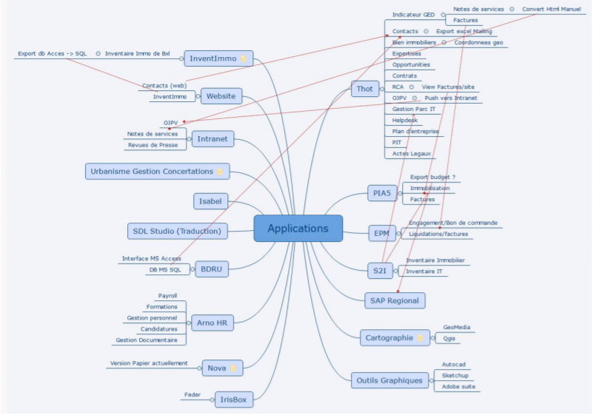

De algemene architectuur van de software van "ABC".brussels is gebaseerd op het gebruik van 3 belangrijke softwarepakketten:
  - PIA van ORDIGES: zorgt voor het financieel beheer van "ABC".
  - De 'huissoftware' XXX voor de verwerking van de vakgebiedgegevens
  - De 'huissoftware' YYY voor de verwerking van de vakgebiedgegevens

De informatiesystemen van "ABC"

De in het gewestelijke platform geïntegreerde informatiesystemen
Tijdens de implementatie van "ABC" op het gewestelijke platform zal het financieel beheer het eerste onderdeel zijn dat in het ERP-systeem wordt geïntegreerd. Zoals hierboven is uitgelegd, is dit de PIA/EPM-kern.

In een tweede fase zullen de processen van de vakgebiedinstrumenten naar het ERP-systeem worden overgeheveld. Dit zijn processen die worden beheerd in de huidige XXX- en YYY-tools. Deze processen zullen worden beheerd via verschillende SAP-modules, zoals SAP RE, SAP PPM/PS en SAP PM.
De andere functionaliteiten die in de XXX-tool aanwezig zijn en niet in dit verslag worden vermeld, zullen in een specifieke tool voor "ABC" opgenomen blijven.

De exacte fasering van deze functionaliteiten moet nog worden vastgesteld. Elke module kan daarbij onafhankelijk van de andere werken, maar kan onderling ook worden verbonden, wat de kracht van een ERP-systeem is.

De 'interface'-informatiesystemen

Overzicht van de architectuur van de informatiesystemen voor "ABC" met het Gewestelijke SAP-platform

Begroting op het Gewestelijke SAP-platform
Het begrotingsbeheersysteem van het Brussels Hoofdstedelijk Gewest - Brubudget - is rechtstreeks aanwezig en beschikbaar op het Gewestelijke SAP-platform.

Bij de verandering van het fiscale en begrotingsjaar worden de voornaamste budgettaire gegevens gecreëerd voor de verschillende entiteiten op het platform. Meteen daarna worden de begrotingen voor het nieuwe jaar, na validering door het Parlement, door het begrotingsteam in het systeem geladen.

Het systeem ondersteunt ook het beheer van budgettaire aanpassingen, overdrachten en terugkoppeling van uitvoeringscijfers.

Belfius-interface

De Belfius-interface moet verder worden gebruikt zoals hij nu is. Handmatige extractie/uploading van bankbestanden. Het Gewestelijke SAP-platform biedt een tool om de verzending van bestanden naar Belfius web te automatiseren, evenals de terugzending en automatische verwerking van CODA's. Deze interface zal als niet-verplichte optie worden aangeboden.

Interface lonen (ArnoHR)

Het Gewestelijke SAP-platform werkt met een eigen template (gebaseerd op een format van het sociaal secretariaat van Groep S). Andere organisaties op het platform maken eveneens gebruik van ArnoHR. "ABC" zal deze nieuwe lay-out moeten genereren met mogelijk nieuwe codes. "ABC" zal verantwoordelijk zijn voor het laden van het loonbestand en het opzetten van de gegevenskoppelingen in het Gewestelijke SAP-platform. Het gewestelijke SAPTEAM zal klaarstaan om "ABC" te ondersteunen bij de implementatie van deze functionaliteit.

E-Invoicing - Mercurius

Het Gewestelijke SAP-platform ondersteunt de Mercurius-stroom voor inkomende facturen. Dit deel moet de stroom van "ABC" kunnen opnemen.

Wat de uitgaande facturen betreft, loopt er momenteel een project in het gewestelijke SAP-platform om deze stroom te ondersteunen. Het verstrekken van uitgaande (klanten)facturen via een officieel platform is een wettelijk proces. Dit proces wordt nog niet toegepast binnen "ABC". "ABC" wil graag profiteren van haar overstap naar het gewestelijke platform om van deze functionaliteit te profiteren.

Documentum

Documentum is het EDM dat in het Gewestelijke SAP-platform ter beschikking wordt gesteld voor het beheer van de documenten van de SAP-stromen. Documentum zal SharePoint en andere interne tools voor het beheer van via SAP beheerde documenten vervangen. Er zal een migratie van de bestaande documenten in verband met de over te nemen openstaande posten moeten worden uitgevoerd, zodat de gebruiker alleen vanuit het Gewestelijke SAP-platform toegang tot deze documenten heeft.

De documenten die niet gekoppeld zijn aan de nieuwe stromen die in het Gewestelijke SAP-platform voor "ABC" zijn geïmplementeerd, zullen niet in Documentum worden opgenomen of vanuit Documentum zichtbaar zijn en kunnen in de bestaande systemen blijven of naar een ander platform worden gemigreerd.

Het e-mailbeheer

Het Gewestelijke SAP-platform ondersteunt het verzenden van e-mail vanuit SAP via verschillende SMTP (relay) servers. Op dit ogenblik is dit alleen die van de GOB, maar die van "ABC" kan hier eventueel aan toegevoegd worden.
De GOB wijst erop dat bij mass mailings het volume moet worden bevestigd met de Microsoft Office 365-partner.

‘‘ABC’’ per functioneel domein

Financiële boekhouding (GL)

Organisatiestructuren

"ABC" bestaat uit één enkele organisatiestructuur die door een afzonderlijke onderneming op het Gewestelijke SAP-platform zal worden vertegenwoordigd.

Stamgegevens

Bijzonderheden van AS-IS

"ABC" gebruikt MAR voor de dagelijkse boekingen (operationeel boekhoudplan). Er is momenteel geen consolidatie op gewestelijk niveau, behalve voor gedelegeerde opdrachten. Deze moeten namelijk op gewestelijk niveau boekhoudkundig worden geconsolideerd.

Bijzonderheden van TO-BE

Momenteel is op het platform de creatie van grootboekrekeningen, klanten en leveranciers gecentraliseerd in een 'master data'-team binnen de GOB. Er wordt een nieuwe oplossing (MDG) ontwikkeld om het proces voor het aanvragen van de creatie van stamgegevens voor partners (klanten, leveranciers, enz.) te optimaliseren.

Boekhoudplan
Bij "ABC" komen de wortels van de grootboekrekeningen overeen met die van de minimumindeling van het algemeen rekeningenstelsel (MAR). Voor de laatste 4 posities zijn geen specifieke regels vastgesteld. De reeds bestaande gewestelijke structuur voor het opstellen van grootboekrekeningen zou moeten volstaan.

Btw

"ABC" is onderworpen aan gemengde btw-plicht. In dit geval wordt een algemene pro rata gebruikt om het recht op aftrek te bepalen. Momenteel is dit percentage vastgesteld op 4% en het wordt elk jaar opnieuw geëvalueerd. De correctie van het verschil tussen het voorlopige tarief en het definitieve tarief vindt plaats op het tijdstip van de btw-aangifte op 20/04/jaar+1. Er wordt ook een brief naar de administratie gestuurd met een verklaring voor de aangebrachte correctie.
Het Gewestelijke SAP-platform heeft ervaring met de gemengde btw-plicht. De tarieven worden op jaarbasis gehandhaafd met de invoering van nieuwe btw-codes. Er wordt een oplossing ontwikkeld om de handhaving van deze btw-codes te vergemakkelijken.
"ABC" verricht intracommunautaire transacties waarop intracommunautaire btw-codes zullen worden toegepast (een tiental per jaar). Deze transacties worden gedekt door de reeds in het Gewestelijke SAP-platform aanwezige functionaliteit.

De btw-aangiften worden maandelijks gedaan binnen "ABC" waarin alle facturen met betrekking tot de betrokken btw-periode moeten kunnen worden opgenomen. Niet-gevalideerde facturen hebben bij ABC momenteel een specifieke 'pending'-status en maken voor de betrokken periode het voorwerp uit van een btw-aangifte. In veel gevallen gaat het om 'hangende' facturen met grote btw-bedragen die in de juiste btw-aangifte moeten worden opgenomen. Op het Gewestelijke SAP-platform kunnen alleen gevalideerde en geboekte facturen in een btw-aangifte worden opgenomen. Daarom is het raadzaam de 'hangende'" facturen vóór de btw-aangifte te verwerken om op die manier een volledige aangifte te kunnen garanderen. Indien nodig kunnen op latere btw-aangiften echter nog correcties worden aangebracht.

SAP biedt een programma voor btw-aangiftes dat rekening houdt met de verschillende data (boekhoudkundige en invoerdata) en validatiestatussen van elk document. Deze functionaliteit wordt standaard gedekt door de reeds in het Gewestelijke SAP-platform aanwezige functionaliteiten. Deze standaard functionaliteiten maken een geautomatiseerd beheer van de btw-aangifte en de generatie van een bestand voor indiening op het INTERVAT-platform mogelijk. Daarnaast zijn standaard rapportagefuncties beschikbaar, zoals de klantenlijst die aan de btw-administratie wordt verstrekt.

Rapportering

"ABC" zou graag over een rapport beschikken met de klantenbalans volgens de aard van de klant. Het moet mogelijk zijn de klantenbalans weer te geven naargelang de klant in de privé- dan wel in de openbare sector werkzaam is.
Op verzoek van bepaalde klanten wordt de ouderdomsbalans gegenereerd en in pdf-formaat verzonden. Dit laatste rapport is standaard beschikbaar op het platform. De extractie in pdf-formaat moet worden onderzocht tijdens de implementatiefase.

Account payable (AP)

Stamgegevens

De business partner zal als identificatie gebruikt worden voor alle 'ABC'-leveranciers. Het betreft hier een identificatiesysteem dat alle nodige informatie omvat (identificatie, adres, bankgegevens, enz.). Het wordt gedeeld door de verschillende organisaties die op het platform aanwezig zijn, met een beheer per weergave (leveranciersrol, enz.) eigen aan elke organisatie. Dit houdt in dat sommige algemene gegevens (naam, bankgegevens, enz.) voor elke organisatie zichtbaar zijn, maar dat specifieke weergaven alleen door de betrokken organisatie kunnen worden geraadpleegd.

"ABC zou overschrijvingen willen kunnen beheren met de KBO-interface door informatie op te vragen die relevant is voor het operationele beheer, zoals de datum van opening van de faillissementsprocedure van een derde partij. Deze datum is van bijzonder belang en zou de teams in staat stellen snel de nodige maatregelen te nemen ten aanzien van de betrokken derde partijen. Er is immers een wettelijke termijn van één maand om een verklaring van schuldvordering in te dienen teneinde de eventuele rechten van "ABC" tegenover een derde te doen gelden.
Deze informatie is momenteel niet opgenomen in de repository van derden op het Gewestelijke SAP-platform.
Verder zou ook nog andere informatie relevant zijn voor "ABC":
- De rechtssituatie
- De vereffeningsdatum
- De naam van de curator
- (De bewindvoerder)
- De datum van opening van de faillissementsprocedure
- De activiteitensector (btw-activiteit en NACEBEL-code)

Invoer van de inkomende factuur

De gelijktijdige uitgavenlimiet van het platform (waarvoor geen vastlegging in de begroting nodig is) bedraagt € 30.000 exclusief btw. Het is aan "ABC" om te beslissen of ze zich al dan niet bij deze drempel wil aansluiten. Voor "ABC" kan eventueel ook een specifieke drempel op het Gewestelijke SAP-platform worden ingesteld.
Op het platform ziet de stroom voor inkomende facturen er als volgt uit:

1) KOFAX: scannen van de facturen
2) Archiveringsserver (Documentum): opslag van de gescande facturen
3) Import in VIM (Vendor Invoice Management): interpretatie van de factuur (OCR)
4) VIM: verificatie en beheer van de uitzonderingen door de boekhouder
5) SAP: goedkeuring en betaling

Workflow van de inkomende factuur

Bijzonderheden van AS-IS

Het proces met betrekking tot de factuur die in "ABC" binnenkomt, is als volgt:

- De financiële dienst:
  - Invoer van de inkomende factuur (papier of e-mail)
- De dossierbeheerder:
  - Controle van de ingevoerde factuur
  - Link met de bestelbon
  - Controle van de btw-code en de vervaldatum
- Het afdelingshoofd of de directeur:
  - Controle van de door de beheerder ingevoerde gegevens
- Dienst Begroting:
  - Controle van de aanrekening op de begroting
  - Controle van de beschikbaarheid van de kredieten en de link met de bestelbon
  - Controle van de btw-code
- Algemene ordonnateur (Directeur-generaal Algemene diensten):
  - Validatie van de facturen namens de bevoegde ordonnateur
  - Controle van de naleving van de beginselen van goed financieel beheer
- Controleur van de vastleggingen en de vereffeningen
  - Verificatie of de vereffeningen de vereffeningskredieten en het bedrag van de vastleggingen waarop zij betrekking hebben, niet overschrijden
- Boekhouding (financiële dienst)
  - Boeking
Bij "ABC" zijn de boekhoudkundige activiteiten gescheiden van de begrotingsactiviteiten. Hierbij dient opgemerkt dat er veel personen zijn die bij "ABC" de facturen valideren. Bovendien kunnen de personen die de bestelbonnen aanmaken ook de goederen in ontvangst nemen (in de weinige gevallen waarin goederen worden ontvangen) en ook de facturen valideren. Op het niveau van het Gewestelijke SAP-platform zijn in de meeste gevallen de personen die de bestelbonnen valideren en die welke de facturen valideren, andere personen.

Bijzonderheden van TO-BE

Op het Gewestelijke SAP-platform wordt het onderscheid gemaakt op het niveau van het bedrijfsproces voor de validatie van inkomende facturen en de vereffeningsworkflow. Op het niveau van het validatieproces zal namelijk de VIM-tool (Vendor Invoice Management) worden gebruikt. Dit is een tool voor het beheer van inkomende facturen en de integratie ervan in het SAP-systeem zodra zij het voorwerp uitgemaakt hebben van de bedrijfsgoedkeuring en het beheer van eventuele uitzonderingen (informatie die ontbreekt in de boekhouding). Zodra het verificatieproces is voltooid, wordt de vereffeningsworkflow opgestart. Op het platform kan deze workflow verschillende niveaus van ordonnateurs omvatten, alsook een goedkeuringsniveau op het niveau van de controleur van de vastleggingen en vereffeningen.
De overstap naar het Gewestelijke SAP-platform wordt door "ABC" gezien als een kans om de bedrijfsworkflows en de vereffening van inkomende facturen opnieuw te bekijken.

Verschil tussen inkomende factuur en order

Bijzonderheden van AS-IS

Inkomende facturen worden gecontroleerd door een dossierbeheerder die de factuur koppelt aan de bestelbon. Het afdelingshoofd voert een aanvullende controle uit op de correcte verwerking van de factuur.

Bijzonderheden van TO-BE

Mocht er een verschil zijn tussen ontvangst en factuur, bestaat er een VIM-uitzondering die het mogelijk maakt om
een taak te sturen naar de persoon die het PO beheert om het aan te passen en te laten overeenstemmen met de factuur. Indien dat niet gebeurt, zal de factuur hangende blijven. In het geval van een vastlegging, als er nog budget over is op de vastlegging
is dat niet erg, zo niet, moet de vastlegging verhoogd worden. Een factuur kan ook worden opgemaakt met een post op vastlegging/PO en een gelijktijdige post. In dat geval moet u er wel voor opletten dat de limietbedragen niet overschreden worden waarvoor een vastlegging/PO vereist is (momenteel € 30.000 exclusief btw op het platform).

Condities voor betaling en betaalbaarstelling van de factuur

Bijzonderheden van AS-IS

De betalingstermijn van 30 dagen na de datum van het boekhoudkundig document komt overeen met die welke momenteel door "ABC" wordt gehanteerd. Er bestaan echter ook andere betalingsvoorwaarden op het Gewestelijke SAP-platform en het is niet uitgesloten dat deze door "ABC" zullen worden gebruikt.

Bijzonderheden van TO-BE

De reeds bestaande betalingsvoorwaarden kunnen door "ABC" worden gebruikt. Deze kunnen worden opgeslagen bij de stamgegevens van de business partner (derde identificatie) en zullen dan automatisch door het systeem worden afgeleid bij de invoer van de factuur.

Account receivable (FI-AR)

Stamgegevens

Net als bij de leveranciers zal de business partner als identificatie gebruikt worden voor alle 'ABC'-klanten. Het betreft hier een identificatie die alle nodige informatie omvat (identificatie, adres, bankgegevens, enz.).
De creatie van derden (beheerd door de 'master data'-cel van de GOB) kan gebeuren via een nieuwe tool (Master Date Governance [MDG]) die momenteel op het platform wordt ontwikkeld en operationeel zal zijn wanneer het project van start gaat. "ABC" zal over een eigen weergave beschikken met de informatie van haar klanten. Een algemene weergave zal de informatie tonen die gemeenschappelijk is en gedeeld wordt met de andere instellingen op het platform (naam, achternaam, bankgegevens).
In dit stadium is er op het platform geen generieke oplossing voor het beheer van mutaties in de identificatie van de business partners (met inbegrip van het thuisadres). Er zal een nieuwe oplossing moeten worden ontwikkeld om te voldoen aan de noodzaak om de domiciliëringen van bepaalde 'ABC'-klanten te controleren.

Verkoopproces

Bijzonderheden van AS-IS

"ABC" wil geen papieren facturen meer sturen.

Het verzenden van facturen per e-mail is een functie die beschikbaar is op het Gewestelijke SAP-platform, op voorwaarde dat e-mailadressen van klanten worden bijgehouden in de fiche van de business partner.
De standaard aanmaningsfuncties zullen worden gebruikt en geconfigureerd om te voldoen aan de specificiteiten van "ABC".
Op het Gewestelijke SAP-platform is een functionaliteit voor het beheer van aflossingsplannen ontwikkeld, die door "ABC" kan worden gebruikt. Een schuldvordering waarvoor een betalingsplan geldt, wordt dan van het herinneringsproces uitgesloten zolang de betalingsregeling loopt.

Het genereren van een uitnodiging vóór de vervaldatum van de huurbetaling is mogelijk vanuit de 'Real Estate'-module (zie hoofdstuk 4.10).

Cash and Bank

Afhankelijk van de gebruikte rekeningen worden de platformen Belfius Web en Isabel gebruikt.
De voornaamste bankrekeningen die bij "ABC" worden gebruikt zijn de volgende:
- Een rekening voor de betaling van de facturen
- Een rekening voor de ontvangst van betalingen van klanten
- Een domiciliëringsrekening
- Een zichtrekening (gebruikt voor bankleningen)

Betalingen

Er zal gebruik worden gemaakt van de standaard betalingsfunctionaliteiten die door het Gewestelijke SAP-platform worden geboden. Deze omvatten het genereren van een betalingsvoorstel voor verificatie en het genereren van een betalingsbestand voor verzending naar de bank.
Hierbij dient opgemerkt dat, indien een creditnota van een leverancier wordt geboekt met verwijzing naar een bestaande factuur, alleen het saldo ter betaling zal worden aangeboden. Een handmatige verwerking is dan niet meer nodig.
Wat het beheer van de RSZ- en FOD-inhoudingen betreft, is er momenteel geen bestaande oplossing op het platform. Tijdens het on-boardingproject zal de implementatie van een oplossing moeten worden overwogen om te bepalen hoe dit probleem het best kan worden aangepakt (specifieke betalingsmethode, gebruik van een afwijkende betaler, beheer van een VIM-uitzondering, splitsing van de factuurbedragen).

Rekeningafschriften

Een beheer door het uploaden van elektronische rekeningafschriften is beschikbaar op het platform. Deze verwerking kan worden geautomatiseerd. Het gebruik van een gestructureerde mededeling voor de betalingen kan worden aangewend om de betrokken posten automatisch op elkaar af te stemmen.

Kas

Er is een kas bij "ABC" die voor bepaalde uitgaven wordt gebruikt.

Begrotingsboekhouding

Organisatiestructuur en stamgegevens

Bijzonderheden van AS-IS

"ABC" gebruikt de volledige basisallocatie als budgettaire dimensie. Dit komt overeen met de combinatie "programma-activiteit - opdracht -ordernummer" + de economische code van ESR95. Dit komt overeen met de budgetplaats en de begrotingsrekening van het platform.
De structuur van de basisallocatie ziet er momenteel als volgt uit bij "ABC":
- De eerste 7 posities komen overeen met de budgetplaats die op het platform wordt gebruikt (zonder het ordernummer)
- De achtste positie geeft aan of het om een uitgave (8) of een ontvangst (9) gaat
- Dan zijn er 4 posities voorzien voor de begrotingsrekening
- Met de twee laatste posities kan de basisallocatie ten slotte verder verfijnd worden.
Deze twee eindposities van de basisallocatie geven het type uitgave/ontvangst aan en vergemakkelijken de koppeling met de boekhoudkundige rekeningen van de algemene boekhouding. De betekenis van deze twee eindposities hangt af van de economische code waarmee zij verbonden zijn.
Bij wijze van voorbeeld zal BA 01.002.08.01.1211 "Algemene werkingskosten in het kader van de economische expansie" als volgt worden uitgesplitst in verhouding tot deze twee eindposities.

‘01.002.08.812.11.01 | 'Energiekosten (soc)
'01.002.08.812.11.02 | 'Onderhoud van gebouwen en terreinen (soc)
'01.002.08.812.11.03 | 'Beheerkosten (syndic) (soc.)
'01.002.08.812.11.05 | 'Dienstverlenende instanties
'01.002.08.812.11.09 | 'Uitzonderlijke kosten (soc.)
'01.002.08.812.11.13 | 'Fotokopieën (soc.)
'01.002.08.812.11.16 | 'Beheerkosten (soc.)
'01.002.08.812.11.33 | 'Studiekosten (soc.)
'01.002.08.812.11.34 | 'Erelonen (soc.)
'01.002.08.812.11.42 | 'Publicatie- en promotiekosten
'01.002.08.812.11.61 | 'Brandverzekering gebouwen
'01.002.08.812.11.81 | 'IT-kosten (soc.)
'01.002.08.812.11.84 | 'Telefoonkosten (soc.)

Qua opdrachten telt "ABC" er 5: economische expansie, stadsvernieuwing, opdrachten in verband met de algemene werking, gedelegeerde opdrachten en opdrachten in verband met "gemengde projecten".

Bijzonderheden van TO-BE

Op het Gewestelijke SAP-platform vullen twee extra dimensies de begrotingsadressen aan:
- De inhoud: geeft de aard (uitgave of ontvangst) van het begrotingsadres weer
- Het functionele domein: geeft het begrotingsjaar weer
Wat de laatste twee posities betreft die in het huidige 'ABC'-systeem de BA vormen, wordt ervan uitgegaan dat de structuur van de begrotingsadressen van het platform geen gevolgen zal ondervinden. Een meer gedetailleerde analyse zal nodig zijn om dit op te lossen en deze informatie terug te vinden.

Budgetteringsproces

Bijzonderheden van AS-IS

De 'Bru-Budget'-module wordt door "ABC" gebruikt in het kader van het budgetteringsproces. Bij een budgettaire verdeling is "ABC" echter niet afhankelijk van de 'Bru-Budget'-tool. Daartoe wordt vandaag een interne tool gebruikt. Met uitzondering van de gedelegeerde opdrachten blijft "ABC" immers een gedeconsolideerde instelling.

Bijzonderheden van TO-BE

Een overschakeling op het Gewestelijke SAP-platform zal het voordeel bieden dat de 'Bru-Budget'-tool en SAP worden geïntegreerd. Anderzijds is er, zoals thans is voorzien voor de op het platform aanwezige geconsolideerde instellingen, ook een afhankelijkheid tussen de twee tools. De gewenste aanrekening op de begroting is namelijk pas mogelijk wanneer het resultaat van de verdeling van Bru-Budget naar SAP is overgedragen. Met het specifieke karakter van "ABC" als gedeconsolideerde instelling zal rekening moeten worden gehouden om een zekere flexibiliteit in het kader van het budgetteringsproces mogelijk te maken.

Controle van de beschikbaarheid

Bijzonderheden van AS-IS

Momenteel bestaan er bij "ABC" blokkeringen op het vlak van de basisallocaties of de begrotingsartikelen of soms zelfs op het vlak van sommige projecten. Gezien de autonomie ten opzichte van de 'Bru-Budget'-tool worden de in de BA's beschikbare bedragen snel geactualiseerd zonder te wachten tot de overdrachten op gewestelijk niveau zijn gevalideerd.

Bijzonderheden van TO-BE

Op het platform vindt bij de invoer van het document de begrotingscontrole plaats op de gebruikte BA. Als er niet genoeg budget is, kan het document niet worden geboekt en vindt de workflow niet plaats.
Bovendien is het systeem zodanig ingesteld dat er een waarschuwing gegeven wordt, wanneer het budget voor 80% is opgebruikt.

Documentenstroom en workflow

Bijzonderheden van AS-IS

Alle orders van meer dan € 500 moeten worden geplaatst via een bestelbon die beantwoordt aan het begrip van middelenbesteding dat in het huidige programma niet voorkomt.
Op dit ogenblik beschikt "ABC" over een functionaliteit die automatisch rekening houdt met de btw via de selectie van een btw-code op het ogenblik van de budgettaire vastlegging. Op platformniveau wordt de btw-code echter geselecteerd op het niveau van de factuur (niet-logistiek proces) en/of op de bestelbon (logistiek proces).
Een dossier wordt in het algemeen vóór de budgettaire vastlegging opgesteld en bevat bijlagen (nota van de Raad van Bestuur, bestek, enz.) die bij het dossier worden gevoegd.
Vandaag ziet de begrotingsworkflow bij "ABC" er als volgt uit:
- Invoer van de budgettaire vastlegging op het niveau van de operationele dienst
- Verificatie van de budgettaire vastlegging door het afdelingshoofd
- Verificatie door de cel Begroting
- Validatie van de Ordonnateur.
- Validatie van de Controleur van de vastleggingen en de vereffeningen
De begrotingsworkflow in het huidige systeem van "ABC" maakt het mogelijk de budgettaire vastlegging terug te sturen naar een lager niveau zonder dat deze naar het operationele niveau wordt gestuurd (invoer). Een voorbeeld hiervan zou zijn dat het document door de Ordonnateur voor aanpassing naar de cel Begroting wordt doorgestuurd.
Er is ook een kennisgevingssysteem dat een e-mail stuurt naar de betrokken operationele dienst wanneer de budgettaire vastlegging is gevalideerd en dus kan worden gebruikt.
"ABC zou graag over gedifferentieerde workflows beschikken voor de verschillende posten van hetzelfde stuk, bijvoorbeeld als de begrotingsadressen verschillend zouden zijn.

Bijzonderheden van TO-BE

De budgettaire vastlegging wordt op het platform geconcretiseerd door een middelenbesteding. Deze nieuwe nomenclatuur moet worden gebruikt, aangezien de bestelbon die thans voor dit doel bij "ABC" wordt gebruikt, verwijst naar een logistiek concept op het platform.
Een middelenbesteding kan verscheidene posten omvatten, waarbij elke post gekoppeld is aan een BA en een kostenplaats of een ander element van de analytische boekhouding (OTP-WBS-project, intern order, ...). Op het platform, idealiter, is de vastlegging mono-BA. Ze kan bijvoorbeeld verschillende posten omvatten met eenzelfde BA en verschillende analytische objecten. Per vastlegging wordt slechts één leverancier aangewezen en deze kan niet worden gewijzigd zodra de vastlegging is goedgekeurd. De grootboekrekening 69999999 is standaard in de vastlegging (niet in het OP), omdat deze het gebruik van alle economische codes mogelijk maakt.

Wat de keuze van de btw-code bij de budgettaire vastlegging betreft, zal de gebruiker hiermee rekening moeten houden bij de registratie ervan. Aangezien het om een boekhoudkundige dimensie gaat, staat SAP in de standaard niet toe dat de btw automatisch wordt berekend op het ogenblik van de budgettaire vastlegging.
Het verband tussen een bestelbon en de budgettaire vastlegging wordt vergemakkelijkt door de mogelijkheid om deze laatste op te zoeken aan de hand van een leverancier.

Er kunnen bijlagen bij de budgettaire vastlegging worden gevoegd naast het vastleggingsborderel dat automatisch wordt gegenereerd met het 'ABC'-logo.

De begrotingsworkflow op het Gewestelijke SAP-platform hangt af van elke instelling, maar ziet er in het algemeen als volgt uit:
- Invoer van de budgettaire vastlegging
- Validatie van de ordonnateur.
- Validatie van de controleur van de vastleggingen en de vereffeningen
Er kan ook een cockpit voor massavalidatie worden ingevoerd op het niveau van de ordonnateur en/of de controleur van de vastleggingen en de vereffeningen. Tijdens de implementatiefase kan worden besloten of deze validatiecockpit al dan niet moet worden geactiveerd.
"ABC zou ook graag de huidige begrotingsworkflow herevalueren, maar in dit stadium is er een verschil met de bestaande workflow op het platform. De twee niveaus die overeenkomen met de tussenkomst van het afdelingshoofd en de cel Begroting bij "ABC" zijn momenteel namelijk niet voorzien op het Gewestelijke SAP-platform.
De workflow kan worden aangepast aan de specifieke behoeften van "ABC", maar er bestaan ook bedrijfsworkflows op het platform voor de logistieke module en de factuurverwerking. Er zal moeten worden nagegaan of deze niet kunnen voldoen aan de huidige behoeften van "ABC" op het niveau van de begrotingsworkflow.
Hierbij dient opgemerkt dat naar posten gedifferentieerde workflows momenteel niet op het platform zijn geïmplementeerd (er wordt aan gewerkt om dit mogelijk te maken). Als een stuk dus meerdere posten bevat (al dan niet verschillende begrotingsadressen per post), zal dit document door dezelfde goedkeurder worden gevalideerd. Als de goedkeurders verschillen, moet er dus één stuk per goedkeurder worden gecreëerd.

Rapportering

De budgettaire rapportering die aan de hiërarchie binnen "ABC" wordt voorgelegd, verschilt wat betreft de structuur van de 5 hierboven beschreven opdrachten. Er wordt namelijk een verslag opgesteld met een aggregaat op het niveau van de werkingskosten van de verschillende opdrachten. De standaard SAP-rapporten op begrotingsniveau die alle begrotingsdimensies, met inbegrip van de economische codes, bevatten, kunnen voor dit doel worden gebruikt.

Analytische boekhouding

Bijzonderheden van AS-IS

De analytische rapportage in dit stadium bij "ABC" heeft bepaalde beperkingen, aangezien het zeer vaak een interne handmatige constructie betreft. Vandaar dus de wens voor "ABC" om de rapportage te verbeteren.
Naast toezicht op het niveau van de resultatenrekening wordt in het huidige "ABC"-systeem ook analytisch toezicht uitgeoefend op de meeste balansrekeningen. Deze opvolging geschiedt hoofdzakelijk via kostenplaatsen. Een analytische "balans"- en een analytische "resultatenrekening"-weergave zijn beschikbaar in het huidige systeem. Op het Gewestelijke SAP-platform maken alleen de rekeningen van de klassen 6 en 7 het voorwerp uit van een analytische boeking.

Bijzonderheden van TO-BE

Op het Gewestelijke SAP-platform vertegenwoordigt de kostenplaats de organisatiestructuur van de onderneming. Niettemin zouden, afhankelijk van het tijdens de implementatie gekozen analytische model, de kostenplaatsen ook kunnen worden gebruikt in de continuïteit van het huidige analytische model van "ABC" en de verschillende fysieke locaties alsook de 'instelling'-dimensie kunnen vertegenwoordigen.

Op het platform zijn nog twee andere analytische objecten beschikbaar, namelijk het interne order en het technische projectorganigram die een aanvullende analytische opvolging mogelijk maken. Het interne order zorgt voor een budgetteringsdimensie en het technische organigram maakt een hiërarchisering binnen een project mogelijk.
Het analytische basismodel op het platform zal ten minste de kostenplaatsen omvatten, wat een verplicht gegeven is voor de verschillende boekingen.
De interne orders en de technische projectorganigrammen zullen beschikbaar zijn en er kan worden besloten deze tijdens de implementatiefase te activeren.

Boekhouding van vaste activa (Fixed assets [FA])

Bijzonderheden van AS-IS

"ABC" past een lineaire afschrijving toe zonder 'pro rata temporis'-toepassing. Niettemin wordt nagedacht over de manier en het gepaste moment om een afschrijving pro rata temporis te kunnen toepassen.
De waarderingsregels zijn gebaseerd op omzendbrief nr. 3 van het Brussels Hoofdstedelijk Gewest.
De inkoop maakt het voorwerp uit van een boekhoudkundige, budgettaire en analytische boeking.

"ABC" heeft kapitaalsubsidies (klasse 15) die worden afgeschreven tegen hetzelfde percentage als de desbetreffende investering. Zolang het aan de subsidie gekoppelde project niet is opgestart, wordt het dus niet afgeschreven.

Wat de uitstaande activa (klasse 27) betreft, is er momenteel enige moeilijkheid met overdrachten wanneer het project is voltooid. De uitstaande activa worden immers niet opgenomen in de IMMO-toepassing. Voor de overdracht wordt een diverse operatie uitgevoerd en vervolgens wordt in de IMMO-toepassing handmatig een immofiche aangemaakt bij de voorlopige ontvangst.
De aan de uitstaande activa gekoppelde afschrijvingen met betrekking tot een tijdelijke bezetting volgen hetzelfde ritme als de bezetting. Er is dus een diversificatie van afschrijvingsregels (bv. 9 maanden, enz.).

De bebouwde terreinen maken het voorwerp uit van een restwaarde van 24%. "ABC" zou de kadastrale matrices willen kunnen integreren om een globaal overzicht te hebben van haar vermogen.

Bijzonderheden van TO-BE

Op het Gewestelijke SAP-platform zijn standaard functionaliteiten beschikbaar voor het beheer van vaste activa. Het standaard afschrijvingsprogramma dat op het platform beschikbaar is, zal worden gebruikt.
Op het platform wordt het waarderingsplan 1000 gebruikt, dat een kopie is van het Belgische wettelijke waarderingsplan. Het bevat de volgende waarderingsregels voor vaste activa:

- Geen afschrijving onder 0 (Belgische regel)
- Omzendbrief nr. 2, die niet verplicht is, geeft een vooraf bepaalde levensduur aan elke categorie
Er zijn verschillende afschrijvingssleutels beschikbaar op het platform. De belangrijkste is "LINR", wat overeenkomt met een 'pro rata temporis begin van de lopende maand'-afschrijving van het actief. Op het ogenblik van de implementatie kan worden beslist of "ABC" zal overgaan tot de 'pro rata temporis'-afschrijving.

Er bestaan standaard rapporten die een gedetailleerde opvolging van de vaste activa mogelijk maken, zowel op individueel als op globaal niveau.

Logistiek/Aankopen/Purchase to pay/Facturatie (Procurement)

Bedrijfsstromen van "ABC" vanuit een inkoopperspectief

Momenteel heeft het inkoopproces hoofdzakelijk betrekking op een technische interventiepool. De werken worden echter ook uitgevoerd door externe leveranciers op basis van contracten of eenmalige interventies die alle werken (inkoop en diensten) factureren in de vorm van globale prestaties (inkoop + diensten).

Er zijn ook "Fablabs", dat zijn semi-beheerde productie-eenheden, d.w.z. eenheden
- die rechtstreeks door "ABC" worden bevoorraad
- die rechtstreeks door externe leveranciers worden bevoorraad
Er zal een beslissingen genomen moeten worden over het beheer van deze fablabs, namelijk:
- Volledige integratie in het inkoop- en voorraadbeheer van "ABC"
- Volledige uitbesteding van de bevoorrading van de Fablabs ("ABC" ontvangt de eindfactuur van de leverancier en betaalt deze)
- Handhaving van de status quo en aanpassing van SAP aan de huidige situatie

Organisatorische gegevens

Bijzonderheden van AS-IS

Op dit moment zijn de organisatorische gegevens niet actief. "ABC vraagt om deze functionaliteiten te gebruiken om haar voordeel te kunnen doen met het SAP-proces voor voorraadaankopen.

Bijzonderheden van TO-BE

Organisatorische gegevens zijn essentiële gegevens voor de implementatie van elke SAP-module. Deze gegevens dienen hoofdzakelijk om
- De organisaties en hun verantwoordelijkheden af te bakenen
- Te fungeren als sleutelfilters voor het genereren van interne of juridische rapporten
- De structuur van de organisatie/onderneming weer te geven volgens deze hiërarchische niveaus

Voor "ABC" moeten de volgende organisatorische gegevens worden gecreëerd/geactiveerd:
- Onderneming: er zal slechts één onderneming actief zijn:
- Inkooporganisatie: er zal slechts één inkooporganisatie actief zijn
- Vestiging: er zal slechts één vestiging actief zijn
- Magazijnen: er zullen een of meer magazijnen actief zijn, afhankelijk van de latere beslissing om de "Fablabs" intern of extern te beheren.

MRP (planning van de componentbehoeften)

Bijzonderheden van AS-IS

Momenteel wordt de planning van de componentbehoeften (MRP) niet geïmplementeerd. "ABC" vraagt om de MRP-functionaliteiten te gebruiken om deze voorraden automatisch van materiaal te voorzien.

Bijzonderheden van TO-BE

De belangrijkste functie van de planning van de componentbehoeften (MRP) is ervoor te zorgen dat het artikel op tijd beschikbaar is, d.w.z. de automatische bevoorrading van de vereiste hoeveelheden voor de behoeften mogelijk te maken (waarbij een veiligheidsvoorraad voor de gratis distributie wordt aangelegd).

Er kan een planning van de componentbehoeften (MRP) worden uitgevoerd:
• Voor de hele vestiging (d.w.z. alle artikelen tegelijk)
• Voor een individueel artikel (individuele planning).

Met het oog op de tijdens de workshops geïnventariseerde behoeften zal de MRP van "ABC" worden gebaseerd op de enige beschikbare vestiging "ABC" die zal zorgen voor alle artikelen die in voorraad beheerd worden in de verschillende magazijnen.

Alleen de in voorraad beheerde artikelen worden door de MRP verwerkt.

Inkoopaanvragen en inkooporders

Bijzonderheden van AS-IS

Momenteel gebeurt het beheer van de inkoopaanvragen en inkooporders buiten SAP. "ABC" vraagt om zowel inkooporders vanuit SAP te kunnen versturen als deze te kunnen genereren op basis van inkoopaanvragen die door de MRP worden voorgesteld.

Bijzonderheden van TO-BE

Inkoopaanvraag

In SAP is een inkoopaanvraag een verzoek van "ABC" aan de inkopers om een bepaalde lijst van artikelen aan te schaffen. Een inkoopaanvraag is een intern document dat dient als follow-up voor interne behoeften. De leverancier zal dit onofficiële document nooit ontvangen.

De inkoopaanvraag is facultatief indien de MRP niet is geïmplementeerd, en is verplicht indien de MRP wel is geïmplementeerd.

Inkooporder

In SAP is een inkooporder een formeel verzoek van de inkooporganisatie van "ABC" aan een verkoper om een bepaalde hoeveelheid van een artikel te leveren op een bepaald tijdstip en tegen een bepaalde prijs.

Er zullen 2 mogelijkheden zijn om een inkooporder aan te maken.
- Ofwel zal het gaan om een handmatige omzetting van een door de MRP voorgestelde inkoopaanvraag in een inkooporder. In dat geval moet de leverancier worden toegewezen via de inkoopinfofiche of handmatig in de inkoopaanvragen, voordat de inkoopaanvragen worden geconverteerd.
- Ofwel zal het inkooporder handmatig worden gecreëerd.

Goederenontvangst

Bijzonderheden van AS-IS

Op dit ogenblik zijn de goederenontvangstfunctionaliteiten niet geïmplementeerd. "ABC" vraagt om deze functionaliteiten te gebruiken

Bijzonderheden van TO-BE
Goederenontvangst in SAP is de stap die de ontvangst van een hoeveelheid van een besteld artikel in de werkelijke voorraad formaliseert.

"ABC" zou een gewaardeerde goederenontvangst willen implementeren. In dit geval zal de ontvangst van een of meer artikelen boekhoudkundige gevolgen hebben voor de voorraadrekeningen (voorraadrekening en voorraadwijzigingsrekening). Deze boekhoudkundige gevolgen worden niet gegenereerd indien een niet-gewaardeerde goederenontvangst wordt geïmplementeerd.

Tot de vele goederenontvangstfunctionaliteiten die "ABC" zou willen gebruiken, behoren de mogelijkheid om
- De artikelen in ontvangst te nemen op verschillende plaatsen (magazijnen)
- Een inkooporder gedeeltelijk in ontvangst te nemen
- Goederen in een kwaliteitsvoorraad in ontvangst te nemen om de conformiteit van de door de leverancier geleverde artikelen te controleren
De MIGO-transactie maakt de registratie mogelijk van een ontvangst van goederen met of zonder verwijzing naar een inkooporder

Indien een artikel wordt geleverd voor een inkooporder, is het voor alle bij "ABC" betrokken diensten van belang dat de in het systeem ingevoerde goederenontvangst verwijst naar dit inkooporder. Dit maakt het opvolgen van de inkoopverrichtingen veel gemakkelijker.

In de SAP-voorraadbeheer zijn er drie soorten voorraden, namelijk:
- De voorraad voor vrij gebruik: het materiaal heeft een 'vrij gebruik'-status voor elke voorraadbeweging (inslag, uitslag, enz.). De MRP houdt rekening met deze voorraad
- De kwaliteitsvoorraad: het materiaal wordt in deze voorraad geblokkeerd in afwachting van een kwaliteitscontrole (buiten SAP). Indien de kwaliteit aanvaardbaar is, kan dit materiaal worden overgeheveld naar de voorraad voor vrij gebruik. De MRP houdt rekening met deze voorraad
- De geblokkeerde voorraad: het materiaal is om specifieke redenen tijdelijk in een voorraad geblokkeerd (zwaar beschadigd materiaal dat niet geschikt is voor onmiddellijk "normaal" gebruik). De MRP houdt geen rekening met deze voorraad

Voorraadbeheer

Bijzonderheden van AS-IS

Op dit ogenblik zijn de voorraadbeheerfunctionaliteiten niet geïmplementeerd. "ABC" vraagt om deze functionaliteiten te gebruiken

Bijzonderheden van TO-BE

Tot de vele voorraadbeheerfunctionaliteiten die "ABC" zou willen gebruiken, behoren de mogelijkheid om:
- Goederen in ontvangst te nemen (zie 4.8.5)
- Goederen terug te sturen naar de leverancier
- Voorraadverplaatsingen uit te voeren
- Fysieke inventarisaties te verrichten
- Goederen uit te slaan
Het retourneren van goederen

Retourzendingen naar leveranciers zijn mogelijk door een retourorder aan te maken op basis van het oorspronkelijke order. Het is mogelijk om een deel van het order of het volledige order te retourneren indien het bestelde artikel niet voldoet.

Voorraadverplaatsingen tussen magazijnen

In SAP zullen er materiaalverplaatsingen binnen de vestiging "ABC" verricht kunnen worden. Deze verplaatsing kan een verplaatsing binnen hetzelfde magazijn (geblokkeerde voorraad, voorraad voor vrij gebruik, kwaliteitsvoorraad) of een fysieke verplaatsing tussen verschillende magazijnen (bv. centraal 'ABC'-magazijn, magazijn van Elsene) betreffen.

Bij het registreren van de voorraadverplaatsing zal er een Logistiek Document (MM) worden aangemaakt. Dit document formaliseert de uitslag van het artikel uit de afgevende voorraad en de ontvangst van het artikel in de ontvangende voorraad.

Er zijn geen boekhoudkundige gevolgen tijdens een voorraadverplaatsing (tussen verschillende magazijnen of binnen eenzelfde magazijn) omdat de verschillende voorraden zich in dezelfde 'ABC'-vestiging bevinden.

De fysieke inventarisatie

In SAP is de fysieke inventarisatie het periodieke proces waarbij de nodige correcties worden aangebracht in de voorraad in het magazijn na vergelijking van een fysieke telling van de voorraad met de in SAP opgeslagen voorraadgegevens.

Het inventarisatieproces bestaat uit 3 belangrijke stappen:

- De creatie van een inventarisatiedocument: weergave in de vorm van een lijst van te inventariseren artikelen. Er zijn tal van velden beschikbaar (vestiging, magazijn, nog niet geïnventariseerde artikelen, enz.) om de eigen lijst van artikelen manueel te verfijnen. Deze lijst kan afgedrukt worden. De voorraadbewegingen (inslag, uitslag, verplaatsing) zullen worden geblokkeerd voor de te inventariseren artikelen tijdens het inventarisatieproces.
- De telling en de invoer van de telresultaten: zodra de magazijnier de voorraad heeft geïnventariseerd, moet het telresultaat in SAP worden ingevoerd. De invoer in SAP van het resultaat van de telling gebeurt altijd onder verwijzing naar een inventarisatiedocument.
- De registratie van de verschillen en de analyse van de inventaris: aangezien de voorraden bij ABC zullen worden gewaardeerd, zal de registratie van inventarisverschillen boekingen genereren op de G/L-rekeningen van de voorraden.

Factuurbeheer op order

Bijzonderheden van AS-IS

Op dit ogenblik zijn de functionaliteiten voor het beheer van de logistieke activiteiten niet geïmplementeerd. "ABC" vraagt om deze functionaliteiten te gebruiken.

Bijzonderheden van TO-BE

De factuur op order is een logistieke factuur. In tegenstelling tot de financiële factuur, houdt de logistieke factuur op geïntegreerde wijze rekening met de ontvangen en bestelde hoeveelheden.

Voorbeeld: als er 10 hoeveelheden van een artikel besteld werden en er slechts 4 ontvangen werden, zal SAP een foutmelding geven als de gebruiker een factuur probeert in te voeren voor 6 artikelen. SAP zal in dat geval namelijk de foutmelding genereren dat het niet mogelijk is om 2 artikelen te factureren die niet ontvangen werden

Het overtuigende voordeel van de logistieke factuur is dat er weinig ingevoerd hoeft te worden op het ogenblik dat de factuur wordt geboekt, dankzij de geïntegreerde aanpak van het SAP-systeem. De enkele zaken die ingegeven moeten worden, zijn:
- De datum van de factuur
- De referentie van de factuur
- Het ordernummer

Zodra de factuur is geregistreerd, wordt deze naar de VIM-workflow gestuurd voor verdere controles en definitieve validatie

Stamgegevens

Bijzonderheden van AS-IS

Momenteel worden de stamgegevens (leveranciers, artikelen, inkoopinformatieregisters) niet geïmplementeerd. "ABC" vraagt om deze stamgegevens te gebruiken om haar voordeel te kunnen doen met het SAP-proces voor voorraadaankopen.

Bijzonderheden van TO-BE

Leverancier

In het kader van het on-boardingproject voor "ABC" zal de lijst van leveranciers die in het SAP-systeem moeten worden geladen, worden verwerkt via de 'Consolidation'-functionaliteit van de SAP MDG-module.

De fiche bevat heel wat nuttige informatie voor het inkoopbeheer, zoals:

Weergave Leverancier Algemeen:
- Het adres van de leverancier,
- De besturingsgegevens (type partners),
- De gegevens voor de bankverrichtingen (bankrekening, IBAN, landcode, enz.)
- De status (geblokkeerd of niet) en de technische informatie specifiek voor uw organisatie (hoe u de leverancier in uw organisatie technisch definieert)
Weergave Leverancier MM:
- De juridische gegevens (officiële maatschappelijke zetel, fiscale gegevens (btw-grondslag, fiscaal adres)
- De tekstgegevens van de leverancier
Weergave Leverancier Onderneming:
- De rekeningbeheergegevens (verzamelrekening)
- De gegevens van de betalingen (bank van de onderneming, betalingsconditie),
- De correspondentiegegevens (gegevens van de contactpersoon) en de verschillende statussen van de leverancier.

Artikelen

Elk in voorraad beheerd artikel zal een artikelstamrecord hebben. Het artikelstamrecord bevat verschillende velden waarvan vele optioneel zijn. De inkoop- en voorraadbeheerweergaven zijn beschikbaar in het artikelstamrecord.

"ABC" zal de waarden verstrekken van de verplichte velden in de artikelstamrecords voor de massa-upload naar SAP.

Inkoopinforecord

Een inkoopinforecord verbindt het artikel met de leverancier. Het inkoopinforecord is facultatief in het kader van "ABC".

Het inkoopinforecord vergemakkelijkt het inkoopproces echter aanzienlijk door automatisch een groot aantal gegevens uit de inkoopaanvraag af te leiden.

Dankzij de automatische bepaling van de leverancier kunnen inkoopaanvragen sneller en gemakkelijker worden omgezet in inkooporders. (Er is geen handmatige selectie van de leverancier)

Het is belangrijk op te merken dat het inkoopinforecord voorrang heeft op het artikelstamrecord voor hetzelfde artikel. Dit betekent dat als de waarde van een veld zowel in het inkoopinforecord als in het artikelstamrecord voorkomt, SAP eerst rekening zal houden met de waarde in het inkoopinforecord. Vandaar het belang van de inkoopinforecords indien deze worden gebruikt.

Er zijn 4 belangrijke velden in het inkoopinforecord
- Het leveranciersnummer (in SAP)
- Het artikel
- De leveringstermijnen (in kalenderdagen)
- De automatische sourcing: dit veld moet worden geselecteerd als u wilt dat de MRP het inkoopinforecord gebruikt als "automatische sourcing".

Bepaling van de btw

Bijzonderheden van AS-IS

Momenteel is er geen bepaling van de btw voor het beheer van de inkopen omdat "ABC" geen gebruikmaakt van SAP voor het beheer van de logistieke inkopen.

Bijzonderheden van TO-BE

De verschillende btw-codes van de leveranciers zullen vooraf worden aangemaakt en in SAP beschikbaar zijn.
De btw-code is verplicht in het inkooporder en wordt automatisch afgeleid uit het artikelstamrecord of het inkoopinforecord. Er zal geen handmatige invoer van de btw-code plaatsvinden.

Bepaling van de begrotingsadressen en inkooprekeningen

Bijzonderheden van AS-IS
Momenteel is er geen bepaling van de begrotingsadressen en inkooprekeningen voor het beheer van de inkopen omdat "ABC" geen gebruikmaakt van SAP voor het beheer van de logistieke inkopen.

Bijzonderheden van TO-BE

De grootboek- of G/L-rekening (6* of 2*) wordt automatisch in het order opgenomen via de goederencategorie. De begrotingsrekening wordt automatisch afgeleid op basis van de grootboekrekening. De budgetplaats kan vrij worden aangegeven met inachtneming van de overeenstemming met de andere dimensies.

Deze automatische afleiding is terug te vinden in het gehele inkoopproces, van het inkooporder tot de factuur. Eenmaal in het inkooporder zullen de begrotingsgegevens en de inkooprekeningen niet langer manueel worden ingevoerd.

Klantenfacturatie (SD)

Bedrijfsstromen van "ABC" vanuit een verkoop-facturatieperspectief

Bijzonderheden van AS-IS

Momenteel is "ABC" betroffen door de volgende klantenfacturatiegevallen:

- Facturatiegeval van de Economische Expansie
  - Herfacturering van onderhoudskosten en terugvordering van andere lasten (voorheffing, enz.) met verdeling onder de verschillende bezetters van het gebouw volgens de bezettingsgraad
  - Facturatie van de huurgelden en canons met btw
- Facturatiegeval van de Stadsvernieuwing
  - Verkoop van onroerende goederen: het betreft een voorraad gronden (boekhoudkundig beheerd als vlottend kapitaal) die wordt beheerd als percelen die in kavels moeten kunnen worden verdeeld
    - Voor projecten in regie (bouw door "ABC")
    - Voor Projectontwikkelaarsopdracht (bouw door Projectontwikkelaar)
    - Verkoop van onroerend goed door projectontwikkelaar (grond niet eigendom van "ABC"): retrocessie van subsidie en stedenbouwkundige last (geen factuurgeneratie)
  - Facturatie van commissie op de verkoop van een onroerend goed (de projectontwikkelaar moet een commissie betalen)
  - Herfacturering van waterverbruik, enz. en klein onderhoud van de activa die deel uitmaken van het Stadsvernieuwingsvermogen
  - Verkoop van vaste activa: "ABC" verkoopt ook vaste activa (afgeschreven of waarvan de afschrijving loopt).
- Andere gevallen
  - Herfacturering van uitgaven voor voorstudies aan een openbare speler (gemeente, enz.)
  - Tijdelijke verhuur: tijdelijke huurovereenkomst voor culturele en sportevenementen, enz.
  - Externe opdrachten van de FabLab’s: momenteel
    - komen de gebruikers/particulieren naar kleine bewerkings- en snijcentra waar alleen de werkuren in het FABLAB en de verbruikte grondstoffen aan kostprijs worden gefactureerd
    - heeft "ABC geen zicht op wat er echt in deze FABLAB's gebeurt, afgezien van wat er in een Excel-bestand staat

Bijzonderheden van TO-BE

Momenteel zijn zowel de SD- (Sales & Distribution) als de RE-module (Real Estate Management) gepland als onderdeel van het project in verband met de implementatie van het Gewestelijke SAP-platform voor "ABC".
Beide modules zijn bedoeld voor integratie met de modules FI-AR (zie hoofdstuk Account receivable (AR)), FI-CO (zie hoofdstuk Analytische boekhouding) en FI-FM (zie hoofdstuk Begrotingsboekhouding).

Met deze twee modules kunnen echter niet dezelfde bedrijfsscenario's worden verwerkt.
De SD-module is inderdaad meer "algemeen" bedoeld voor de verkoop (hetzij voorraadverkoop, hetzij "eenvoudige" facturering van diensten).
De RE-module is een module voor het beheer van onroerende goederen, met inbegrip van de bijbehorende facturatie aan de klant.

Beperkingen Gewestelijk SAP-platform

  - "ABC" wil graag pdf-facturen versturen vanaf een adres @abc.brussels. Vandaag is dit niet beschikbaar via het huidige systeem (ordigest). "ABC wil haar imago verbeteren door papierloze facturen te sturen. Dit punt is zeer belangrijk voor "ABC". Het is essentieel voor ABC om facturen en herinneringen per e-mail te kunnen versturen. De server voor de verzending van e-mails van het SAP-platform is momenteel de server van de GOB/het CIBG.
  - Het factuurformulier (model) (via de SD-module) van het Gewestelijke SAP-platform moet worden gebruikt, evenals het model van invorderingsbon dat momenteel op het Platform te vinden is (indien ontvangst-WF gebruikt moet worden).
  - De economische code (laatste 4 posities) van het begrotingsadres wordt door het SAP-systeem geforceerd in functie van de grootboekrekening. De budgetplaats (eerste 9 posities) van het begrotingsadres kan het voorwerp uitmaken van meer flexibiliteit (tijdens het project te bepalen (automatische afleiding)).
  - Mercurius kan alleen worden gebruikt voor het verzenden van facturen via de SD-module (niet RE of FI-AR/FI-AA). "ABC zal via Mercurius ook facturen moeten kunnen versturen met bijgevoegde bewijsstukken (naast de pdf van de factuur) maar de huidige integratie van het Gewestelijke SAP-platform met Mercurius laat momenteel (in de huidige vorm) geen bijlagen toe. Er loopt echter een project om dit wel mogelijk te maken.
  - De workflow voor de ontvangstgoedkeuring (zie hierboven) is momenteel alleen mogelijk via de SD-module.

Stamgegevens klant

Bijzonderheden van TO-BE
Op het Gewestelijke SAP-platform worden de klanten- en leveranciersgegevens centraal beheerd via de MDG-module (Master Data Governance) en gerepliceerd in SAP (ERP).
De centrale gegevens (adressen, KBO/btw-nummers, bankrekeningen, fiscale classificatie (onderworpen of niet)) staan onder centraal toezicht van het 'Master Data'-team van de GOB. De gegevens die specifiek zijn voor de ABI's (d.w.z. voor de klantenfacturatie, de bepaling van de afstemmingsrekening, de te gebruiken aanmaningsprocedure, de standaard betalingscondities, de standaard valuta, de categorisering van de klant voor de bepaling van de productrekening) worden beheerd door de ABI's (via de MDG-module).

Stamgegevens facturatieartikel

Bijzonderheden van TO-BE
De artikelen op het Gewestelijke SAP-platform worden door de ABI's zelf beheerd.

Stamgegevens pricing

Bijzonderheden van TO-BE
De prijzen van de artikelen worden ofwel manueel beheerd wanneer het document wordt aangemaakt, ofwel via automatische registratie/bepaling op basis van het artikelnummer zelf of op basis van de combinatie van klant en artikel.

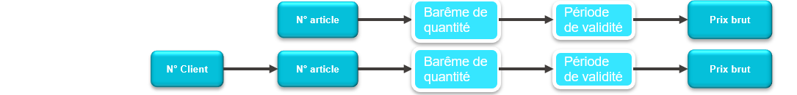

- Lijst van de verkoopprijzen: voor "ABC" is de lijst van de verkoopprijzen van de kavels (opsplitsing van een stuk grond in verschillende kavels/eenheden) afkomstig van de stadsvernieuwing van "ABC" (momenteel beheerd in een Access-databank) en deze informatie moet in het SAP-systeem worden geïntegreerd (eventueel via het uploaden van een Excel-bestand) om 2 dingen te vermijden: namelijk veelvuldige herinvoeren die een aanzienlijke verwerkingstijd vergen en fouten ten gevolge van menselijke manipulaties. Uiteraard wordt deze prijslijst (onregelmatig) bijgewerkt en moet het toekomstige systeem rekening houden met wijzigingen na het uploaden.

Stamgegevens Bepaling van de productrekeningen en de btw

Bijzonderheden van TO-BE

De bepaling van de productrekening, in het Gewestelijke SAP-platform, gebeurt automatisch, in de SD module, via parametrisering. Het hangt af van de combinatie, binnen een ABI, van een categorisering opgenomen bij het artikel en de klant.

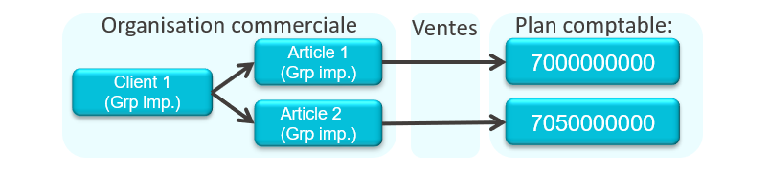
In SAP S/4 is de bepaling van de btw voor verkooporders gebaseerd op een fiscale categorisering (groeperingscode) van de klant en de fiscale categorisering van het facturatieartikel (alsook het land van oorsprong en levering (al naargelang het een binnenlandse verkoop, een verkoop binnen de EU of een verkoop buiten de EU betreft)).
De fiscale categorisering van de klant is in SAP S/4 echter technisch niet afhankelijk van de onderneming die de klant gebruikt. Aangezien deze categorisering in SAP echter toegankelijk is via de toegang tot de bedrijfsgegevens, met name voor ABI's die de btw niet beheren in hun klantenboekhouding, is deze standaard categorisering technisch niet betrouwbaar voor de Ondernemingen/ABI's van het Gewestelijke SAP S/4-platform die een btw-tariefbepaling nodig hebben op basis van de fiscale categorisering van de klant.
Indien "ABC" een btw-bepaling nodig heeft, dan zal een ontwikkeling nodig zijn om "ABC" in staat te stellen de huidige indeling van de gebruikte klant (al dan niet) te bevestigen.

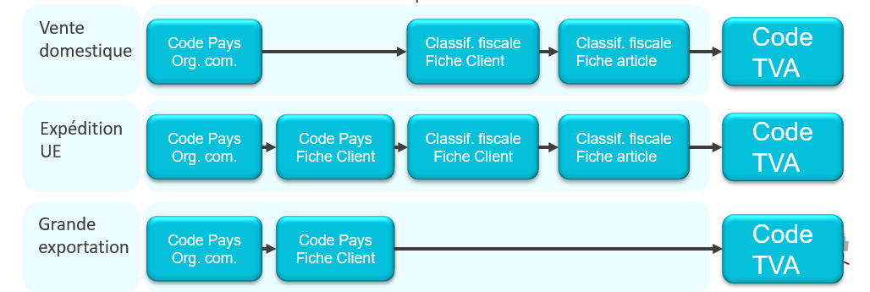

Vastgoedbeheer (RE)

Bedrijfsstromen van "ABC" vanuit een vastgoedbeheerperspectief

Bijzonderheden van AS-IS

Het door "ABC" beheerde vermogen is momenteel verspreid over verschillende tools naargelang van de behoeften van de verschillende vakgebieden (Economische expansie en Stadsvernieuwing): onroerende goederen, beheer van de plannen, technisch beheer, verbinding met het internet, boekhouding.
Er is een sterke wens om een gecentraliseerde oplossing te implementeren die het beheer van stamgegevens integreert en die als referentie zal dienen voor alle vastgoedprocessen.

De klantenfacturatie maakt deel uit van het vastgoedbeheerproces. Momenteel is "ABC" betroffen door de volgende klantenfacturatiegevallen:

- Facturatie van de huurgelden
  - Facturatie van de huurgelden en canons
  - Facturatie van de provisies en lastenforfaits
- Herfacturering van de lasten
  - Herfacturering van onderhoudskosten en terugvordering van andere lasten (voorheffing, enz.) met verdeling onder de verschillende bezetters van het gebouw volgens de bezettingsgraad
  - Herfacturering van waterverbruik, enz. en klein onderhoud van de activa die deel uitmaken van het Stadsvernieuwingsvermogen

Bijzonderheden van TO-BE

Momenteel zijn zowel de SD- (Sales & Distribution) als de RE-module (Real Estate Management) gepland als onderdeel van het project in verband met de implementatie van het Gewestelijke SAP-platform voor "ABC".
Beide modules zijn bedoeld voor integratie met de modules FI-AR (zie hoofdstuk Account receivable (AR)), FI-CO (zie hoofdstuk Analytische boekhouding) en FI-FM (zie hoofdstuk Begrotingsboekhouding).
De REFx-module kan ook bogen op een sterke integratie met de module voor onderhoudsbeheer PM/PSCD (Plant Maintenance), het projectbeheer (PS - Project System) en het beheer van vaste activa (FI/AA - zie het punt 4.7 Beheer van de vaste activa).

Om te voldoen aan de behoeften inzake centralisatie, verbetering van de processen voor vastgoedbeheer en de daarmee verband houdende rapportering, werd de SAP REFx-oplossing (Real Estate Flexible) aan "ABC" voorgesteld.
Tijdens de workshops werd de standaard SAP REFx-oplossing toegelicht en afgestemd op de behoeften van "ABC".

Op basis van de beschikbare informatie en de besprekingen tijdens deze workshops kon worden geconcludeerd dat REFx de behoeften inzake vastgoedbeheer van "ABC" dekt.

Stamgegevens - Business Partner

Bijzonderheden van AS-IS

Business partners zijn derden (personen, bedrijven, organisaties) aan wie een rol wordt toebedeeld (klanten, leveranciers, prospects, huurders, contactpersonen, werknemers, enz.).

"ABC maakt nog geen gebruik van het 'Business Partners'-concept, maar heeft al wel een duidelijke lijst van klanten en leveranciers.

Bijzonderheden van TO-BE

Het begrip 'business partner' is reeds aanwezig op het gewestelijke platform.
De partners van "ABC" zullen in deze bestaande databank worden opgenomen.

Elke klant of leverancier (elke BP) deelt dezelfde basisgegevens met "ABC", en vervolgens worden, afhankelijk van de onderhouden relaties, rollen toegevoegd en aanvullende gegevens in SAP vastgelegd.
Het soort informatie dat wordt gevraagd, hangt af van de toegekende rollen en de behoeften van "ABC".

Kortom: de partners van "ABC" zullen worden geïntegreerd in de databank van business partners van het gewestelijke platform.

Behoeften die geanalyseerd moeten worden in het ontwerp: het gebruik van REFx-specifieke BP-rollen in het kader van de MDG (Master Data Governance).

Buiten de REFx-werkingssfeer: de integratie van een CRM-tool in het project, in termen van strategie, planning en budget, voor de commerciële dienst.

Stamgegevens - Economische weergave

Bijzonderheden van TO-BE

Tijdens de workshops werden de verschillende weergaven van het vermogensbeheer in REFx, de architecturale weergave en de economische weergave, gepresenteerd.

De economische weergave is verplicht. Deze weergave houdt verband met de organisatiestructuur van "ABC" en omvat de contracten en alle processen in verband met facturering en herfacturering van lasten.

Stamgegevens - Contract

Bijzonderheden van TO-BE

De contracten in REFx zijn de weergave van de contracten die zijn ondertekend met de huurders van "ABC".
Zij bevatten onder meer de volgende informatie: geldigheidsdatums/datums van ondertekening, partners, vastgoedobjecten (verhuurde kavels), analytisch (profit center, business area, ...), financieel (btw, bankrekeningen, betalingsblokkering, ...), financiële voorwaarden, lastenafrekening, indexering, opzegging, verlenging, event reminders, ...

Alle soorten contracten die door "ABC" worden beheerd, worden beheerd in REFx: verhuur op korte/lange termijn, huurovereenkomst naar gemeen recht, erfpacht, opstalovereenkomst, ...

Contractualisering: standaardiseringsproces is lopende (wacht op informatie).

Volumetrie: minder dan duizend actieve contracten tegelijk, wat geen prestatieprobleem oplevert.

"ABC" heeft de wens geuit om over de mogelijkheid te beschikken een papieren contract op te stellen op basis van de in SAP vervatte informatie. Deze mogelijkheid maakt deel uit van een project om het contractualiseringsproces te standaardiseren (meer algemeen project). Aan het einde van dit project zal een analyse worden uitgevoerd om na te gaan of het automatische contractualiseringsverzoek van SAP haalbaar is. In eerste instantie blijft dit proces buiten de scope.

Conclusie: "ABC"-contracten worden standaard geïntegreerd in het contractbeheer van SAP REFx

Proces - Offertebeheer

Bijzonderheden van TO-BE

SAP REFx integreert een proces voor het beheer van offertes: van de creatie van offerteobjecten over de zoektocht naar beschikbare goederen, het beheer van prospects en het verzenden van een offerte naar potentiële partners tot aan de contractualisering.

Het is nog niet duidelijk of dit proces in het project moet worden geïntegreerd dan wel of het in de huidige tools of het CRM van het gewestelijke platform zal worden beheerd.

Conclusie: behoefte die gevalideerd moet worden in de ontwerpfase, het offertebeheerproces kan standaard worden geïntegreerd in de 'ABC'-beheerprocessen. Deze behoefte is momenteel niet in de berekening opgenomen.

Proces - Boekhouding en facturatie van de huurgelden

Bijzonderheden van TO-BE

SAP REFx ondersteunt het huurboekhoudingsproces (huren, canons, voorzieningen en lastenforfaits, belastingen, enz. ) en de automatische integratie met de boekhoudkundige (FI, FI/AR zie punt 4.3) en analytische (zie 4.6) beheermodules. De btw wordt beheerd volgens de behoeften van "ABC".
Op basis van de gegenereerde boekingen kunnen facturen worden gegenereerd en per post of e-mail in verschillende talen naar de huurders worden gestuurd.

Conclusie: SAP REFx dekt het proces van de boekhouding en facturatie van de huurgelden.

Factuurworkflow: de huidige factuurvalidatieworkflow kan worden herzien om deze aan te passen aan de RE-processen.
Te analyseren tijdens het ontwerp, de mogelijke ontwikkeling van een listing/reporting die afgedrukt of per e-mail verzonden moet worden om de facturatie te valideren.
Opgelet: er is geen geautomatiseerd workflowproces in RE.

Proces - Indexering

Bijzonderheden van TO-BE

"ABC indexeert de huurcontracten aan de hand van de officiële indexen en stuurt elke huurder een informatiebrief. Dit proces is tijdrovend.
Op basis van de informatie in de contracten maakt SAP REFx massa-indexeringen en het verzenden van informatiebrieven of e-mails mogelijk.
De indexen worden rechtstreeks in REFx bijgehouden.

Conclusie: SAP REFx dekt het proces van indexering van contracten.

Buiten de scope: te valideren, het gebruik van exotische indexeringsregels die bijkomende ontwikkelingen zouden vereisen.

Proces - Verlenging / Verbreking

Bijzonderheden van TO-BE

Er is momenteel geen automatische manier om contractverlengingen te beheren. De implementatie van deze regels zou een echt pluspunt zijn.

Met SAP REFx kunnen regels voor verlenging en verbreking in contracten beheerd worden. Door de koppeling aan waarschuwingsregels kan de gebruiker via een standaardrapportage per contract worden verwittigd van de acties die ondernomen moeten worden.

Conclusie: de invoering van uitbreidings- en verbrekingsregels gebeurt standaard in REFx en zal in het project worden opgenomen.

Proces - Afrekening van lasten

Bijzonderheden van TO-BE

Het proces voor de afrekening van lasten is ingewikkeld en tijdrovend voor "ABC": informatie verzamelen, toewijzingen verrichten, klanten opnieuw factureren, bewijzen leveren, originele facturen op verzoek verzenden, enz.

SAP REFx beschikt over een krachtige en efficiënte motor voor de afrekening van lasten waarmee aan verschillende behoeften tegemoetgekomen kan worden:
- Meervoudige btw-afrekening
- Afrekening op basis van meters
- Verschillende afrekeningsfrequenties
- Gebruik van provisies en lastenforfaits
- Uitzonderingen per contract
- Verdeling op basis van meerdere criteria: oppervlakte, meter, andere, enz.
- Toewijzing aan het gebouw van niet-factureerbare lasten
- Simulatie op eender welk moment van het jaar

Conclusie: SAP REFx beantwoordt aan de behoeften van "ABC" in verband met de afrekening van lasten.

Punten die in de ontwerpfase moeten worden gevalideerd:
- De verwerking van de btw tijdens de afrekening van de lasten waarvoor we nog niet over details beschikken. Dit kan tot bijkomende ontwikkelingen leiden om rekening te houden met bepaalde specifieke kenmerken.
- De recuperatie van de originele factuur: dit vereist een specifieke ontwikkeling (niet standaard voorzien in SAP), afhankelijk van de gemaakte ontwerpkeuzes, kan het ingewikkeld zijn om terug te gaan naar het originele stuk.

Integratie

Onderhoudsbeheer - PM

De SAP PM-onderhoudsbeheermodule kan geïntegreerd worden met REFx: beheer van de technische posten parallel met de vermogensboomstructuur, lancering van werkorders vanuit vastgoedobjecten, opvolging van het budget, van wat er vastgelegd en gerealiseerd werd op werkorder.

Het is de bedoeling dat de structuur van de technische posten automatisch rechtstreeks uit de REFx-objectstructuur wordt gegenereerd.

Beheer van de vaste activa - FI/AA

De mogelijke verbanden tussen de in FI/AA beheerde vaste activa en de REFx-objecten zullen in de ontwerpfase moeten worden gevalideerd.

Beheer van de projecten - PS

De mogelijke verbanden tussen de in PS beheerde technische projectorganigrammen en de REFx-objecten zullen in de ontwerpfase moeten worden gevalideerd.

Beheer van het onderhoud

Bedrijfsstromen van "ABC" vanuit een onderhoudsperspectief

Bijzonderheden van AS-IS

Het onderhoudsproces is hoofdzakelijk geïntegreerd in de technische interventiepool

Momenteel betreft het onderhoud voor "ABC" alle inkopen van terreinen en gebouwen.

Er is een sterke wens om een gecentraliseerde oplossing te implementeren die de aanvraag, de onderhoudsorders van de gebouwen en het beheer van stamgegevens integreert en die als referentie zal dienen voor alle onderhoudsprocessen.

Bijzonderheden van TO-BE

Om te voldoen aan de behoeften inzake onderhoud, de centralisatie van de aanvragen en de opvolging van de onderhoudskosten werd de SAP PM-oplossing (Plant Maintenance) voorgesteld aan "ABC".
Tijdens de workshops werd de standaard SAP PM-oplossing toegelicht en afgestemd op de behoeften van "ABC".

De REFx-module (zie hoofdstuk 4.10 over Vastgoedbeheer) kan bogen op een sterke integratie met de onderhoudsbeheermodule PM/PSCD (Plant Maintenance).

Er zal voor een koppeling en integratie van de twee modules (REFx vs PM) gezorgd worden met het oog op het beheer van het vastgoedonderhoud.

Organisatorische gegevens

Bijzonderheden van AS-IS

Op dit moment zijn de organisatorische gegevens van het onderhoud niet actief. "ABC" vraagt om deze functionaliteiten voor het gebruik van de PM-module aan te wenden.

Bijzonderheden van TO-BE

Organisatorische gegevens zijn essentiële gegevens voor de implementatie van elke SAP-module.

Deze gegevens dienen hoofdzakelijk om
- De organisaties en hun verantwoordelijkheden af te bakenen
- Te fungeren als sleutelfilters voor het genereren van interne of juridische rapporten
- De structuur van de organisatie/onderneming weer te geven volgens deze hiërarchische niveaus

Voor de PM-module moeten de volgende organisatorische gegevens worden gecreëerd/geactiveerd:

- Onderneming: er zal slechts één onderneming actief zijn:
- Planningsafdeling: afdeling waar onderhoudsinterventies worden gepland en voorbereid è Er zal één enkele planningsafdeling voorgesteld worden
- Beheerdergroep: een groep mensen of een gespecialiseerde dienst om het onderhoud te plannen è Er zal slechts één beheerdergroep worden voorgesteld
- Vestiging : vestiging waar de te onderhouden apparatuur geïnstalleerd is è Het aantal vestigingen zal bepaald moeten worden
- Werkplek: fysieke plaats van het onderhoud gekoppeld aan de onderhoudskosten è Het aantal werkplaatsen zal bepaald moeten worden.

Stamgegevens

Bijzonderheden van AS-IS

Momenteel worden de stamgegevens (technische posten, te onderhouden uitrusting) niet elektronisch beheerd. "ABC vraagt om deze stamgegevens te gebruiken om haar voordeel te kunnen doen met alle functionaliteiten van de PM-module van SAP.

De technische posten moeten worden gekoppeld aan de RE-module (zie hoofdstuk 4.10 over vastgoedbeheer). Elke technische post vertegenwoordigt een onroerend goed/plaats die kan leiden tot een onderhoudsbeheer van de site.

Bijzonderheden van TO-BE

In de onderhoudsmodule is het van belang goed het onderscheid te maken tussen een technische post en een uitrusting:

Technische post: vertegenwoordigt een "stationaire" onderhoudslocatie

Geeft de locatie weer, waar een bepaalde onderhoudsfunctie wordt uitgevoerd (bv. een pompstation) en waar de uitrusting is geïnstalleerd.
De technische post wordt toegewezen aan een onderhoudsafdeling (sitegegevens) en een planningsafdeling van het onderhoud (PM-gegevens).
De functionele locatie zal worden gebruikt om:
  - De plaatsen in de fabriek structureel te beschrijven via de structuurindicator
  - Een spoor te bewaren van de geschiedenis van de onderhoudsactiviteiten op een bepaalde plek
  - De kostprijs van het onderhoud te analyseren
Uitrusting: vertegenwoordigt een "mobiel" object
De uitrusting staat voor het individuele fysieke object dat de functie uitvoert (bv. pomp A). De uitrusting is het fysieke voorwerp dat op een technische post is geïnstalleerd en dat moet worden onderhouden. Elke functionele locatie beschikt over ten minste één uitrusting of er werd geen uitrusting geïnstalleerd.
De uitrusting is in het systeem gedefinieerd/geconfigureerd om ten minste een van de volgende redenen:
  - Het opslaan van individuele technische gegevens van een object
  - Het voldoen aan reglementaire/wettelijke eisen voor een regelmatig onderhoud
  - Het vastleggen van de onderhoudsgeschiedenis van het object en het bewaren van een spoor van de geschiedenis van een uitrusting
  - Het analyseren van de kostprijs van het onderhoud en de prestaties
Tussen de technische posten en de uitrusting kan er absoluut een structurele hiërarchie bestaan.

Technische post

De SAP PM-onderhoudsbeheermodule kan geïntegreerd worden met REFx: beheer van de technische posten parallel met de vermogensboomstructuur.

Het is de bedoeling dat de structuur van de technische posten automatisch rechtstreeks uit de REFx-objectstructuur wordt gegenereerd.

Uitrusting

Op elke site kunnen de grootste uitrustingen worden aangemaakt in SAP PM. Elke uitrusting zal kunnen worden beschreven en gekoppeld aan een artikel en een serienummer dat in voorraad wordt beheerd. Er kunnen ook nomenclaturen gebruikt worden voor het oplijsten van alle onderdelen van elke uitrusting.

Onderhoudsproces

Bijzonderheden van AS-IS

Momenteel gebeurt het beheer van de onderhoudsaanvragen en -orders buiten SAP. "ABC" vraagt niet alleen om de onderhoudsaanvragen te centraliseren en de onderhoudsopdrachten vanuit SAP te laten vertrekken, maar ook om zowel de interne onderhoudskosten als de door extern onderhoud gegenereerde kosten te kunnen opvolgen.

Bijzonderheden van TO-BE

Het is belangrijk een onderscheid te maken tussen correctief en preventief onderhoud.

Correctief onderhoud is onderhoud op korte of middellange termijn in geval van een defect of breuk van een technisch object.

Preventief of gepland onderhoud is onderhoud op langere termijn dat terugkerende onderhoudsverrichtingen omvat: gepland onderhoud, inspecties en opknapbeurten.

De begrippen 'type order' en 'type activiteit' maken het mogelijk een onderscheid te maken tussen deze twee soorten onderhoud.

Correctief onderhoud

Correctief onderhoud moet worden toegepast in geval van breuk of defect van technische objecten.
Het wordt dus gepland op middellange of korte termijn.

De belangrijkste domeinen worden vertegenwoordigd door:

  - Interventieverzoek en beschrijving van de toestand van een object (OPTIONEEL):
    - Onderhoudsmelding: maakt het mogelijk om een defect te melden en om reparatie te verzoeken, alsmede om de toestand van een technisch object te beschrijven.
  - Uitvoering van de onderhoudsinterventies
    - Onderhoudsorder: maakt het mogelijk de uitvoering van onderhoudsverrichtingen in detail te beschrijven en te plannen, de evolutie van het uitgevoerde werk op te volgen en de kosten van onderhoudsinterventies aan te rekenen.
  - Voltooiing van de onderhoudsinterventies
    - Afsluiting van het onderhoud: maakt de registratie, de verwerking/overdracht van de onderhoudskosten mogelijk.
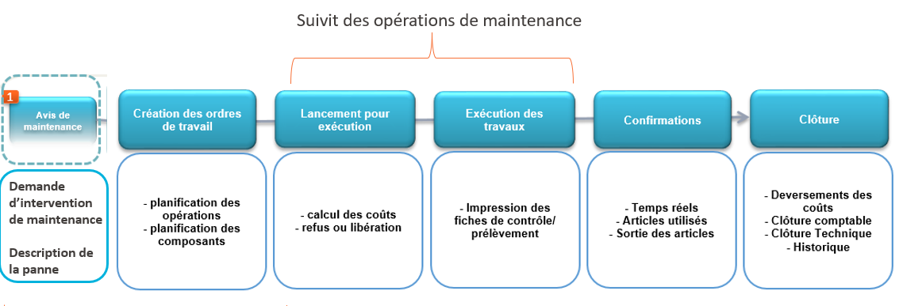

- Onderhoudsaanvragen kunnen worden gecentraliseerd en gegroepeerd in een onderhoudsorder
- Onderhoudsverrichtingen kunnen intern worden uitgevoerd of worden uitbesteed.
- De onderhoudskosten kunnen worden geraamd in een order in functie van de duur en de kostprijs van de onderhoudsverrichtingen
- Het is mogelijk om een werkblad en/of een uitgiftebon voor onderdelen voor de magazijnier af te drukken vanuit een werkorder.

Gepland onderhoud

"Gepland onderhoud" omvat alle onderhoudswerken die u kunt plannen om de werkbelasting en de termijnen te bepalen, d.w.z. geplande inspecties, onderhouds- en opknapbeurten.

Dit type onderhoud maakt het mogelijk om:
  - de beschikbaarheid van objecten op lange termijn te waarborgen
  - het uitvallen of de uitschakeling van andere objecten te voorkomen
  - Strenge externe eisen toe te passen:
    - Aanbevelingen van de fabrikant: de fabrikant van uw technische objecten kan u bepaalde procedures aanbevelen om ervoor te zorgen dat de objecten altijd optimaal werken.
    - Wettelijke bepalingen: wetten inzake arbeidsbescherming of objectveiligheid kunnen u verplichten om uw technische systemen regelmatig te onderhouden.
    - Ecologische omstandigheden: een doeltreffend gepland onderhoud kan ook helpen om storingen te voorkomen die tot ecologische risico's kunnen leiden.
De belangrijkste domeinen worden vertegenwoordigd door:
  - de lijst van terugkerende onderhoudsverrichtingen: (optioneel)
    - Takenlijst: beschrijft een opeenvolging van herhaaldelijk uit te voeren onderhoudsactiviteiten. Ze bevat belangrijke informatie, zoals de vereiste wisselstukken voor de stappen en de benodigde tijd om het werk te verrichten.
  - de terugkerende planning van preventieve onderhoudsinterventies
    - Onderhoudsplan: maakt het mogelijk de onderhoudsverrichtingen te beschrijven via de takenlijst, met vermelding van de te onderhouden apparatuur of technische post en van de frequentie.
  - de uitvoering van de onderhoudsplannen
    - Indeling van de onderhoudsplannen: maakt het mogelijk automatisch onderhoudsorders te creëren in functie van de cyclus die vooraf in de onderhoudsplannen is gedefinieerd.
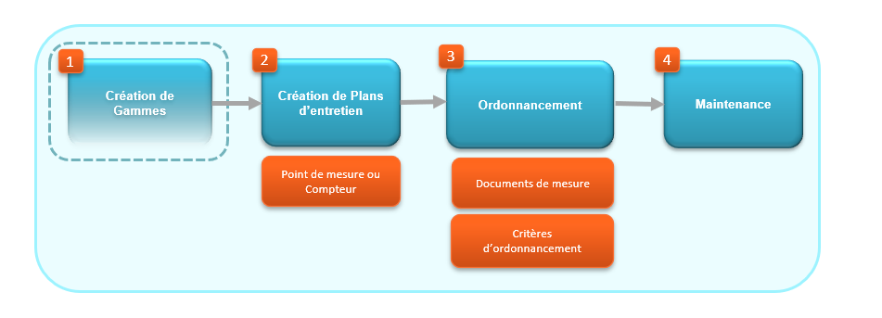

Integratie

Vastgoedbeheer (RE)

De SAP PM-onderhoudsbeheermodule kan geïntegreerd worden met REFx: beheer van de technische posten parallel met de vermogensboomstructuur, lancering van werkorders vanuit vastgoedobjecten, opvolging van het budget, van wat er vastgelegd en gerealiseerd werd op werkorder.

Het is de bedoeling dat de structuur van de technische posten automatisch rechtstreeks uit de REFx-objectstructuur wordt gegenereerd.

Analytische boekhouding - CO

De mogelijke verbanden tussen de in CO beheerde analytische boekingsobjecten en de PM-objecten (uitrustingen) zullen in de ontwerpfase moeten worden gevalideerd.

Er bestaan integratieverbanden tussen PM en CO:

- Bij het begroten van de onderhoudskosten (materiaalkosten, arbeidskosten) bij de lancering van een onderhoudsorder.
- Bij de bevestiging van de verrichtingen/artikelen - boeking van de werkelijke kosten bij aanrekening (kostenplaatsen, PBS, interne orders)

Beheer van de vaste activa - FI/AA

De mogelijke verbanden tussen de in FI/AA beheerde vaste activa en de PM-objecten zullen in de ontwerpfase moeten worden gevalideerd.

Wanneer een uitrusting in het systeem wordt gecreëerd, kan automatisch een nummer van vast actief worden aangemaakt. In dat geval zullen wijzigingen in de uitrusting gevolgen hebben voor wijzigingen in de 'vast actief'-fiche en omgekeerd.

Voorraadbeheer en Inkoop - MM

Er bestaat een integratieverband tussen PM en MM:
- Voor het reserveren van componenten in voorraad vanuit een onderhoudsorder
- Voor het automatisch aanmaken van inkoopaanvragen indien artikelen niet beschikbaar of niet voorradig zijn
- Voor het verbruik van de artikelen tijdens de reparatie

E-invoicing (Mercurius)

Voor de klantenfacturatie

Bijzonderheden van AS-IS
"ABC" gebruikt Mercurius momenteel niet om uitgaande facturen vanuit PIA te versturen.
Mercurius wordt op dit moment niet gebruikt voor het versturen van klantenherinneringen vanuit PIA.

Bijzonderheden van TO-BE
Er wordt op dit ogenblik de laatste hand gelegd aan een project om de verzending van facturen met hun bijlagen mogelijk te maken.
Het beheer van de verzending van klantenherinneringen naar Mercurius vanuit het Gewestelijk SAP-platform zal niet beschikbaar zijn.

Voor de leveranciersfacturatie

Bijzonderheden van AS-IS

"ABC gebruikt Mercurius momenteel niet voor het beheer van de inkomende facturen van leveranciers.

Bijzonderheden van TO-BE

Mercurius wordt op dit moment gebruikt voor inkomende leveranciersfacturen op het Gewestelijke SAP-platform.

Rapportering

Rapportering over de boekhouding

Bijzonderheden van AS-IS
Momenteel zijn de SAP-rapporteringsfuncties voor de verschillende boekhoudingen niet geïmplementeerd omdat "ABC" voor haar bedrijfsprocessen geen gebruikmaakt van SAP.

Bijzonderheden van TO-BE
SAP biedt talrijke rapporten aan, die zijn ingedeeld volgens de verschillende domeinen (financiën, logistiek, inkoop, verkoop, vaste activa, enz.), alsook gekruiste rapporten tussen domeinen.

Wat de rapportering betreft, wenst "ABC" de nadruk te leggen op:
- De grondige analyse en de geschiedenis van de cijfers
- De opvolging van de operationele activiteiten
Wat de verschillende boekhoudingen betreft, wenst "ABC" via de rapportering de maatregelen in vergelijking met de dimensies van de volgende boekhoudingen op te volgen
- Analytische boekhouding
- Algemene boekhouding
- Boekhouding van de vaste activa
- Begrotingsboekhouding

Analytische boekhouding

De analytische boekhoudingsmodule bevat alle beheersfuncties die nodig zijn voor een doeltreffende controle van de kosten en inkomsten. (bv. ik wil de overheadkosten per afdeling en per jaar opvolgen).

De analytische boekhouding (SAP)
- Is altijd intern, aangezien het de nodige informatie verschaft aan de interne verantwoordelijken van de organisatie.
- Biedt alle controlemogelijkheden en wordt niet beperkt door wettelijke bepalingen.

De verschillende componenten van de analytische boekhouding omvatten onder meer:

- Controle van de overheadkosten: de controle van de overheadkosten maakt het mogelijk de overheadkosten te verifiëren en op te volgen, en deze toe te wijzen aan de eenheden/afdelingen binnen de organisatie die de kosten genereren.

- Controle van de kosten per activiteit/product/dienst: bij de controle van de kosten per activiteit/product/dienst worden de kosten berekend die worden gemaakt wanneer een dienst/activiteit wordt verleend of een product wordt vervaardigd. Hiermee kunt u de minimumprijs berekenen waartegen een product winstgevend kan worden verkocht.

- Analyse van de resultatenrekening: bij de analyse van de resultatenrekening wordt de winst of het verlies van een organisatie/onderneming onder de loep genomen naar gelang van de verschillende marktsegmenten/activiteiten.
Rapportering over de analytische centra

"ABC" wenst de waarden van de analytische centra op te volgen in vergelijking met andere dimensies van de analytische boekhouding (vestiging), de algemene boekhouding (grootboekrekening) en de begrotingsboekhouding (begrotingsartikel)

Deze rapportage wordt standaard gedekt door twee rapporten die beschikbaar zijn in de kostprijsadministratie, namelijk:
- FMRP_RFFMEP1FX -Boekingen FI: Rapport van de boekingen in vergelijking met de analytische boekhouding
- KSB1 – Individuele posten - Reële kostenplaatsen: rapport dat de kostensoorten van de kostenplaatsen toont

Algemene boekhouding

In de algemene boekhouding moeten organisaties/ondernemingen financiële verslagen opstellen, zoals balansen en resultatenrekeningen. Deze externe rapportering moet voldoen aan de respectieve normen en bepaalde wettelijke vereisten.

SAP biedt standaard een breed scala aan grootboekrapporten.

Hieronder een niet-uitputtende lijst van grootboekrapporten

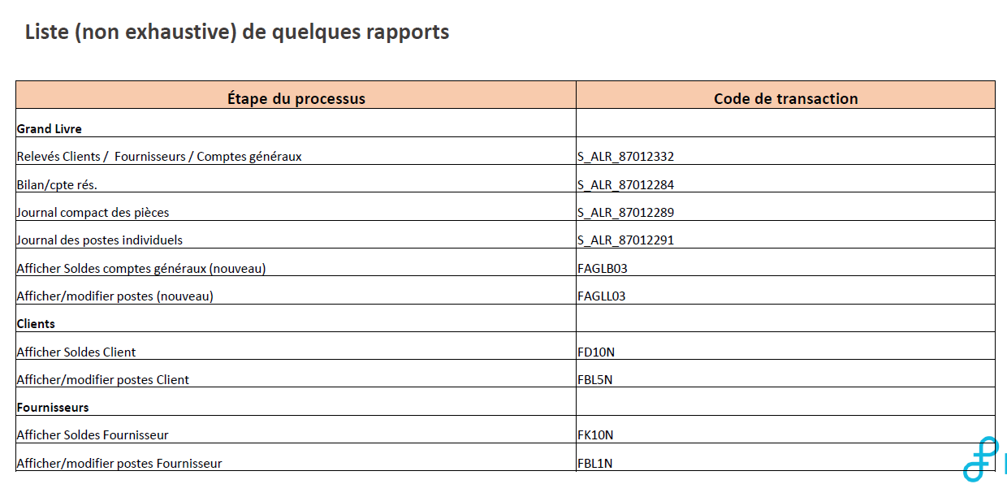

"ABC" heeft te kennen gegeven dat bepaalde gegevens uit de algemene en analytische boekhouding moeten worden gerapporteerd in een rapport genaamd "DAEB-rapport". Het betreft een Europese rapportering waarmee bepaalde voor vastgoedprojecten ontvangen budgetten verantwoord kunnen worden. Dit rapport is niet beschikbaar in het standaard SAP-systeem en zal het voorwerp moeten uitmaken van een ontwikkeld specifiek verslag. Dit met als doel de uitvoeringscijfers van bepaalde NLP-rekeningen, al dan niet gekoppeld aan de boekingen op kostenplaatsen, op het scherm weer te geven in een specifiek formaat dat door de DAEB (Dienst van Algemeen Economisch Belang) wordt verwacht. De gebruiker zou dan vervolgens de gegevens kunnen extraheren in een bestand in een specifiek formaat, dat vervolgens naar het Accon-platform kon worden geüpload. De ontwikkeling van een specifiek rapport wordt in de lastenramingen van dit document als een optie voorgesteld. De keuze van de gegevens, de manier van weergeven en het extractieformaat zullen tijdens het implementatieproject moeten worden vastgesteld.

Boekhouding van de vaste activa
De boekhouding van de vaste activa wordt gebruikt om de vaste activa in SAP te beheren en te controleren. In de algemene boekhouding fungeert de boekhouding van de vaste activa als een subadministratie van het grootboek.

SAP biedt standaard de rapportering aan over:
- De volledige levensduur van een vast actief, vanaf het moment van het inkooporder of de initiële verwerving ervan tot aan de uitslag van het vast actief
- De berekening van de waarde van afschrijvingen en interesten
- Afschrijvingsvoorzieningen

Hieronder een niet-uitputtende lijst van standaard rapporten voor de boekhouding van vaste activa
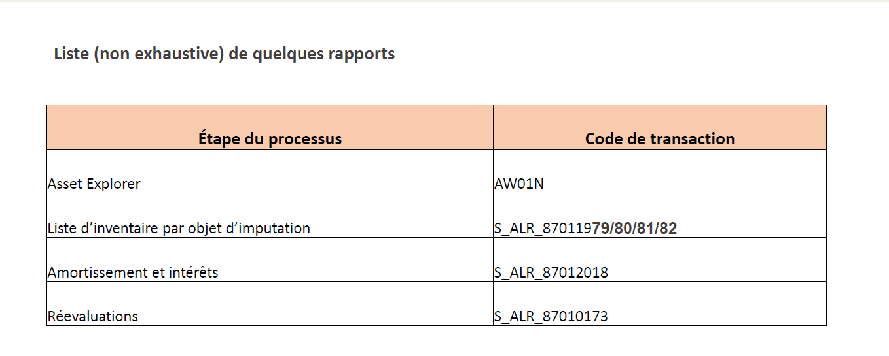

Begrotingsboekhouding

Doel van de begrotingsboekhouding is alle inkomsten en uitgaven voor de verschillende verantwoordelijkheidsdomeinen te begroten, toekomstige bedrijfsoperaties te controleren overeenkomstig de toegewezen begroting en begrotingsoverschrijdingen een halt toe te roepen.

Hieronder een niet-uitputtende lijst van standaard rapporten voor de begrotingsboekhouding

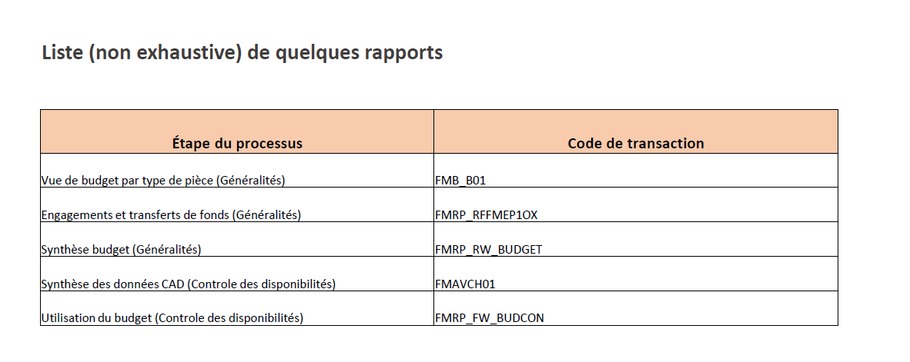

Inkooprapportering

Bijzonderheden van AS-IS

Momenteel zijn de SAP-rapporteringsfuncties voor de inkopen niet geïmplementeerd omdat "ABC" voor haar inkoopprocessen geen gebruikmaakt van SAP.

Bijzonderheden van TO-BE

De Inkoopmodule is een onderdeel van het Artikelbeheer, afgekort MM (Material Management).

De MM-module ondersteunt alle fasen van het artikelbeheer: planning, inkopen, inslag van de goederen, beheer van de voorraden en controle van de facturen.

De taken van de MM-Inkoopmodule zijn als volgt:
- Externe bevoorrading van goederen en diensten;
- Bepaling van de mogelijke bevoorradingsbronnen voor een behoefte die zich voordoet in de planning of rechtstreeks in een dienst;
- Opvolging van de leveringen en de betalingen.
De Inkoopmodule (MM) van SAP biedt tal van rapporten die op de bovengenoemde taken zijn gericht.

Hieronder een niet-uitputtende lijst van standaard rapporten voor de inkopen

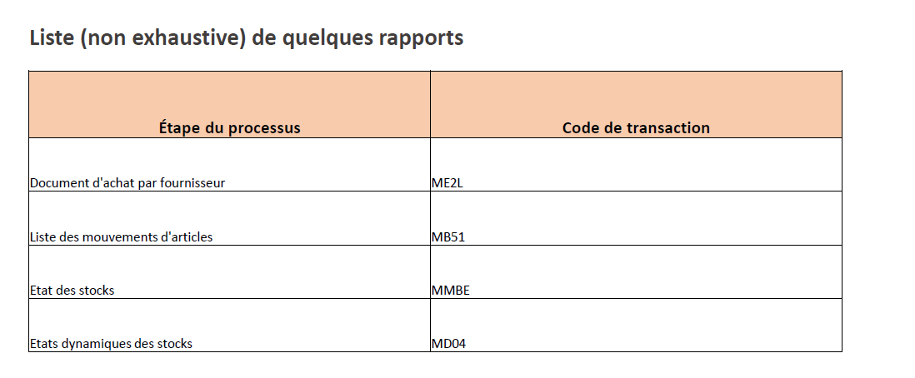

Rapportering inzake Sales & Billing

Bijzonderheden van AS-IS

Momenteel zijn de SAP-rapporteringsfuncties voor de verkopen en facturaties niet geïmplementeerd omdat "ABC" voor haar bedrijfsprocessen geen gebruikmaakt van SAP.

Bijzonderheden van TO-BE

De module voor de administratie van de verkopen is een onderdeel van de logistiek in SAP, afgekort als SD (Sales and Distribution)

De SD-module omvat alle activiteiten in verband met de verkoop, de levering en de facturering aan klanten: hierin worden de offertaanvragen, de offertes, de contracten, de klantenorders, de leveringen, de facturatie, de kortingen en de andere prijsbepalingen beheerd

De verkoopmodule (SD) van SAP biedt tal van rapporten die op de bovengenoemde domeinen zijn gericht.

Hieronder een niet-uitputtende lijst van standaard rapporten voor de verkopen

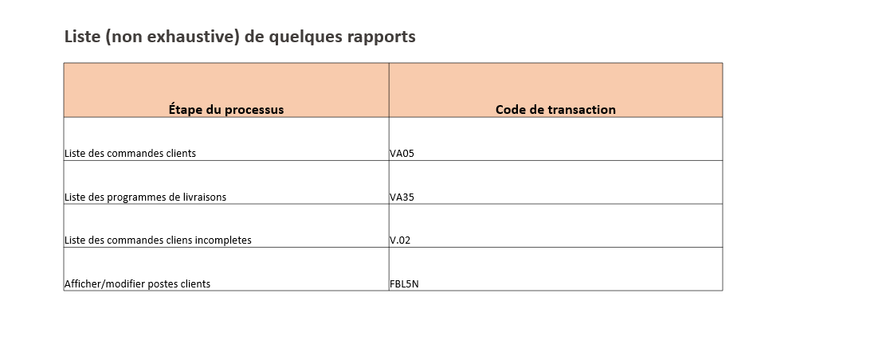

Vastgoedrapportering

Er zijn op dit moment geen specifieke behoeften op het gebied van vastgoedrapportering voor "ABC". Er zal dus worden voorzien in de standaard rapportering die SAP voorstelt. Eventuele specifieke behoeften zullen achteraf worden geanalyseerd.

Projectrapportering

Er bestaan verschillende vormen van rapporten in SAP PPM:

- Dashboard
- Aangepaste werklijst
- Business Context Viewer
- Multi-project monitor
- Checklist
- Waarschuwingen
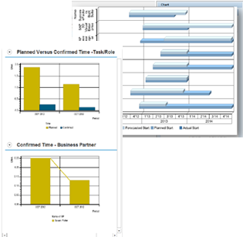

In SAP PS vinden we een aantal standaardrapporten terug, waaronder de volgende:

- Synthese van het budget
- Bijwerkingen van de begroting
- Begroot/Reëel/Verschil
- Begroot/Reëel/Vastlegging
- Individuele vastleggingsposten
- Individuele reële posten

Onderhoudsrapportering

Bijzonderheden van AS-IS

Momenteel zijn de SAP-rapporteringsfuncties voor het onderhoud niet geïmplementeerd omdat "ABC" voor haar onderhoudsbeheer geen gebruikmaakt van SAP.

Bijzonderheden van TO-BE

Het onderhoud is een onderdeel van de module Onderhoudsbeheer, afgekort als PM (Plant Maintenance).

De onderhoudsmodule (PM) van SAP biedt tal van rapporten die op de bovengenoemde taken zijn gericht.

Hieronder een niet-uitputtende lijst van standaard rapporten voor het onderhoudsbeheer

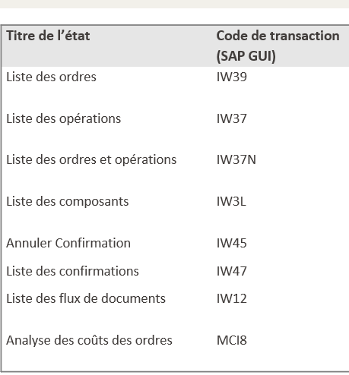

Interfaces

- Gebruik van Mercurius voor het verzenden van facturen (met bijlagen naast de factuur)
- Gebruik van de mailserver van "ABC" voor het verzenden van facturen per e-mail
- In de veronderstelling dat "ABC" Aproplan wil gebruiken. Er is behoefte aan integratie van SAP met Aproplan, aangezien het een zeer praktische oplossing is die asynchroon (offline) werkt.

Gegevensmigratie

Alleen posten die openstaan bij de afsluiting van het jaar dat aan de onboarding voorafgaat, zullen in het Gewestelijke SAP-systeem worden opgenomen.
"ABC" zal erop moeten toezien dat de weergavetoegang tot de oude systeemgegevens beschikbaar blijft in read only ter verzekering van de toegang tot de historiek na de migratie.
Tijdens de workshops werd door "ABC" gespecificeerd dat de toegang tot de tools XXX en YYY verzekerd zou worden zonder enige beperking en dat de financiële tools (PIA, enz.) gedurende ten minste 10 jaar toegankelijk zouden moeten blijven, hetgeen de wettelijke minimumperiode is (volgens "ABC").

De saldi die in het platform zullen worden geüpload, zijn niet-budgettair aangezien ze reeds in het oude systeem zijn verbruikt.

Over te nemen stamgegevens

Financiën

Grootboekrekeningen
De lijst van over te nemen grootboekrekeningen wordt door de toetredende instelling meegedeeld via een inputbestand. Dit bestand zal door de instelling worden gevalideerd en vervolgens naar de integrator worden gestuurd.
De entiteit van de gewestelijke boekhouder (EGB) en de cel Ondersteuning (CSU) zullen in samenwerking met de instelling een analyse uitvoeren van de overeenstemming van de ingediende rekeningen met de regels van de Template van het gewestelijke platform.
Ook zal worden aangegeven welke rekeningen moeten worden uitgebreid (bestaande rekening op het platform die ter beschikking gesteld moet worden van "ABC") en welke moeten worden gecreëerd.

Klanten en leveranciers
De over te nemen klanten en leveranciers zullen door de toetredende instelling worden meegedeeld via een inputbestand dat alle nodige gegevens zal bevatten. Dit bestand zal door de instelling worden gevalideerd en vervolgens naar de integrator worden gestuurd.
Het gewestelijke SAPTEAM zal een anti-duplicatiecontrole (IBAN, enz.) uitvoeren van de gegevens die zullen worden geüpload. Er zal een onderscheid moeten worden gemaakt tussen de partners die moeten worden uitgebreid (die reeds op het platform bestaan en moeten worden geactiveerd voor "ABC") en de partners die moeten worden gecreëerd.

Het is van essentieel belang dat de instelling de te uploaden gegevens van tevoren opschoont.

Analytische boekhouding
De massaal te creëren analytische objecten zullen door de toetredende instelling worden meegedeeld via een inputbestand dat alle nodige gegevens zal bevatten. Dit bestand zal door de instelling worden gevalideerd en vervolgens naar de integrator worden gestuurd.

Vastgoed
De massaal te creëren vastgoedfiches zullen door de toetredende instelling worden meegedeeld via een inputbestand dat alle nodige gegevens zal bevatten. Dit bestand zal door de instelling worden gevalideerd en vervolgens naar de integrator worden gestuurd.
De volumetrie bij "ABC" bedraagt minder dan 150 vastgoedfiches per jaar.

Begroting
Op begrotingsvlak zullen de stamgegevens rechtstreeks in het SAP-systeem worden gecreëerd via een import uit Bru-budget. Voor deze objecten hoeft geen migratie voorzien te worden.

Transactiegegevens die moeten worden overgenomen

De openstaande inkooporders (PO's) van "ABC" (te vinden in EPM) en de vastleggingen worden overgenomen in de vorm van middelenbestedingen op het gewestelijke platform.
Er zal een verwijzing naar het documentnummer van het oude systeem worden opgenomen.
De toetredende instelling deelt de lijst van over te nemen documenten mee via een invoerbestand dat vóór de verzending intern zal worden gevalideerd.

Er zullen geen Purchase Request (PR) worden overgenomen, aangezien "ABC" dit soort document niet in haar processen gebruikt.
Klantenorders worden niet overgenomen.

Veiligheid van de toegangen en beheer van de autorisaties

Veiligheid van de toegangen

Alle toegangen tot het Gewestelijke SAP-platform wordt verkregen via het standaard rollenbeheer. Er wordt een autorisatiematrix ter beschikking gesteld die kan worden uitgebreid naar gelang van de behoeften van de entiteit die tot het platform toetreedt. Deze matrix waarborgt niet alleen de scheiding van functies binnen "ABC", maar zal ook de toegang tot andere ondernemingen en vice versa voorkomen.
Gebruikers met toegang tot het Gewestelijke SAP-platform worden ten minste eenmaal per jaar gecontroleerd wanneer de licenties voor SAP worden geboekt. Tijdens dit proces ontvangt elke entiteit een lijst van gebruikers die actief zijn op het platform en de rollen die hen zijn toegewezen.
Voor de extractie van gegevens naar tools zoals PowerBi of andere zullen dezelfde toegangsbeperkingen gelden, zodat de integriteit van de verstrekte gegevens wordt gewaarborgd.

Beheer van de autorisaties

De "ABC"-rollen zullen worden gebaseerd op de bestaande rollenmatrix die door het Gewestelijke SAP-platform wordt gebruikt.
In deze matrix komt elke (samengestelde) rol overeen met een specifieke functie in de organisatie. Daarom dient men eerst alle hoofdfuncties en -activiteiten van de agenten binnen "ABC" te identificeren en op te lijsten om deze vervolgens in overeenstemming te brengen met de matrix, waarbij tevens de aandacht gevestigd wordt op het volgende:
- De rollen zijn standaard (template) en afgestemd op het hele SAP REG-platform. Ze worden per onderneming afgeleid om een coherentie te behouden in de toewijzing van autorisaties en de toegang tot SAP-transacties. Deze afleiding maakt het ook mogelijk de toegang te beperken tot uitsluitend de gegevens van de organisatie (Segregation of Duties)
- Sommige rollen kunnen gecumuleerd worden, andere niet. Deze onverenigbaarheid is geregeld in artikel 69§8 van de OOBCC:
  - De functies van Ordonnateur, Gewestelijke Koekhouder en Rekenplichtige (van de ontvangsten) zijn onderling gescheiden en onverenigbaar.
  - Bovendien zijn de rol van Ordonnateur en de rol van Controleur van de vastleggingen ook onderling onverenigbaar
Wij stellen voor de analysefase en de interacties die nodig zijn met "ABC" om de rollenmatrix te voltooien, te behandelen:
- Identificatie van de SAP-processen die de bedrijfsprocessen omvatten
- Identificatie van de transactiecodes in de processen
- Toewijzing van de SAP-rollen aan de bedrijfsrollen van "ABC"
Verder stellen we ook voor om de nieuwe rollen te definiëren die nodig zijn of de nieuwe transacties die in bestaande rollen moeten worden ingevoegd.
De daadwerkelijke creatie van de rollen en de toewijzing ervan in de verschillende systemen zal worden beheerd door het SAP-team.

De verschillen
Dit deel bevat een samenvatting van de verschillen die werden vastgesteld ten opzichte van de huidige situatie van het Gewestelijke SAP-platform.
Hieronder worden de elementen opgesomd die afwijken van een klassieke "Rollout" van de verschillende modules voor de migratie van een ABI binnen het Gewestelijke SAP-systeem.

Lijst van de verschillen met betrekking tot de rollout van het platform:

Op boekhoudkundig niveau

De verschillen voor de boekhoudingen:

- Algemene boekhouding
  - "ABC" is een gedeconsolideerde entiteit. Er is dus geen consolidatie op gewestelijk niveau te voorzien, behalve voor de gedelegeerde opdrachten.
  - Mogelijkheid bij "ABC" dat niet-gevalideerde facturen met een specifieke 'pending'-status voor de betrokken periode het voorwerp uitmaken van een btw-aangifte.
  - Pro rata btw (herziening van het aftrekbaarheidspercentage op jaarbasis)
- Subadministratie leverancier (AP)
  - Beheer van de KBO-mutaties (momenteel mogelijk via Companyweb)
  - De limiet voor "ABC" voor de invoer van facturen zonder vastlegging is € 500 excl. btw (herziening hiervan aan de gang bij "ABC").
  - Het huidige validatieproces voor inkomende facturen verschilt enigszins van dat van het platform. Hierover wordt intern bij "ABC" nagedacht en zal tijdens de implementatiefase opnieuw worden bekeken.
  - Beheer van de verplichtingen inzake RSZ-inhoudingen
- Subadministratie klanten (AR)
  - Beheer van RN-mutaties (thuisadres) voor bepaalde klanten van "ABC".
- Budgettaire boekhouding
  - Huidige structuur van de begrotingsadressen bij "ABC" : twee eindposities maken het mogelijk de basisallocatie te verfijnen.
  - Het volgnummer (aanwezig in de structuur van de budgetplaats van het gewest) wordt niet gebruikt in de begrotingsstructuur van "ABC".
  - In de economische code geeft een 8 of een 9 aan of het om een ontvangst of een uitgave gaat.
  - Gezien de autonomie ten opzichte van de 'Bru-Budget'-tool worden de op de BA's beschikbare bedragen snel bijgewerkt zonder te wachten tot de overdrachten op gewestelijk niveau zijn gevalideerd.
  - De begrotingsworkflow in het huidige systeem van "ABC" maakt het mogelijk de budgettaire vastlegging terug te sturen naar een lager niveau zonder dat deze naar het operationele niveau wordt gestuurd (invoer).

- Boekhouding van de vaste activa
  - "ABC" past een lineaire afschrijving toe zonder 'pro rata temporis'-toepassing. Er wordt nagedacht over de manier en het gepaste moment om een afschrijving pro rata temporis te kunnen toepassen. Indien tijdens de implementatie niet in die zin wordt beslist, zal een nieuwe afschrijvingssleutel moeten worden voorzien voor "ABC".

Op inkoop- en voorraadniveau

De verschillen voor de inkopen:
- De mogelijkheid om de budgettaire vastlegging van de leverancier te vinden in de search help van het inkooporder
- Het opzetten van een interface voor de E-catalogi (custo)
- De automatisch generatie van een e-mail voor orders die nog moeten worden gevalideerd (na een specifieke termijn).
- Het genereren van een waarschuwing/notificatie als de goedkeurder ziek is
- Beheer van de loten met, voor de pakketten, de lokalisering van de loten (zie de afwijkingen op verkoop-/facturatieniveau (via de SD-module))
- Beheer van de gewaardeerde voorraden met, voor de pakketten, een waardering volgens de inkoop van het lot (zie de afwijkingen op verkoop-/facturatieniveau (via de SD-module))

Op verkoop-/facturatieniveau (via de SD-module)

Facturatiegevallen:
- Gebruik van Mercurius voor het verzenden van facturen (met bijlagen naast de factuur)
- Mogelijkheid om de facturen per e-mail te versturen
- Gebruik van de mailserver van "ABC" voor het verzenden van facturen per e-mail
Geval van de externe opdrachten van de FabLab's & verkoop van goederen als vlottende activa:
- Beheer van de SD-voorraadleveringen met lot
- Beheer van de loten met, voor de pakketten, de lokalisering van de loten (zie de afwijkingen op inkoop- en voorraadniveau)
- Beheer van de gewaardeerde voorraden met, voor de pakketten, een waardering volgens de inkoop van het lot (zie de afwijkingen op inkoop-en voorraadniveau)
- Beheer van de verkoopprijzen van de loten (met eventuele upload in Excel)
Belangrijke opmerking:
- Het geval van de externe opdrachten van de FabLab's zal worden beschouwd als een OPTIE bij de raming van de lasten
- De Excel-upload van de verkoopprijzen van de loten zal worden beschouwd als een OPTIE bij de raming van de lasten

Op onderhoudsbeheerniveau

Het Gewestelijke SAP-platform is niet ingesteld voor het opvolgen van de onderhoudskosten.

Voor de monitoring van gebudgetteerde of reële onderhoudskosten (materiaalkosten, arbeidskosten) bestaan er integratieverbanden tussen PM en CO:

- Bij het begroten van de onderhoudskosten (materiaalkosten, arbeidskosten) bij de lancering van een onderhoudsorder.
- Bij de bevestiging van de verrichtingen/artikelen - boeking van de werkelijke kosten bij aanrekening (kostenplaatsen, PBS, interne orders)
Deze opvolging van de kosten vereist een parametrering en nauwkeurige bepaling van de kostensoorten en de kosten die bij het onderhoud moeten worden bewaakt.

Deze optie voor het toezicht op de onderhoudskosten zal als een optie worden beschouwd bij de raming van de lasten.

Roadmap
Dit deel bevat de opmerkingen over de roadmap van het waarschijnlijke SAP-project en belicht de mogelijke gevolgen met andere projecten.

- "ABC" overweegt een mogelijke samenvoeging van de huidige bedrijfstools XXX en YYY. Het staat vast dat dit gevolgen zal hebben voor de vereiste gegevensovername bij V1.

- Om een soepele overdracht en overgang voor "ABC" te waarborgen, wordt aanbevolen het toekomstige implementatieproject in twee fasen te laten verlopen:

  - Rollout: bestaat uit de overdracht naar het SAP-systeem van de diverse boekhoudingen (algemeen [SAP FI], begroting [SAP FM], analytisch [SAP CO]), inkoop (SAP MM), verkoop (SAP SD), projectbeheer (alleen vanuit financieel oogpunt - SAP PS)

  - Vastgoedbeheer (SAP RE) en onderhoudsbeheer (SAP PM)

Rollout

Dit is de oplossing die "ABC" in staat stelt het SAP-platform te betreden in de rolloutmodus, d.w.z. zonder nieuwe functies toe te voegen aan het Gewestelijke SAP-platform.

Projecttaken | SAP-module | PARAM/DEV
SAP Regional Roll FI-FM-CO integratie | FI | PARAM
SAP Regional Rollout bijzonder complexe integratie instelling | CROSS | PARAM
SAP Regional Rollout PS | PS | PARAM
SAP Regional Rollout MM | MM | PARAM
SAP Regional Rollout PM | PM | PARAM
SAP Regional Rollout SD | SD | PARAM
Rollout template Logistics Execution | LE | PARAM
Rollout technische template + VIM, MDG, Mercurius | ALL | PARAM
Payroll Interface (ondersteund door SAP TEAM) | FI | DEV
Migratie | CROSS

SAP RE – SAP PM

Dit is de oplossing die "ABC" in staat stelt toe te treden met de toevoeging van nieuwe functies aan het Gewestelijke SAP-platform.

Projecttaken | SAP-module | PARAM/DEV
Automatisch generatie van een e-mail voor orders die nog moeten worden gevalideerd. Solution per company code (niet-standard) | MM | DEV
Mogelijkheid om de budgettaire vastlegging van de leverancier te vinden in de search help van het aankooporder | MM | DEV
Beheer van de autorisaties | AUTH | PARAM
Beheer van de e-mailverzendingen (bepaling van de Outlook-verzendserver) | INFRA | DEV
Beheer van de SD-voorraadleveringen met lot | SD | PARAM
Ontwikkeling van een herstelprogramma om Sharepoint-documenten in Documentum te laden | INFRA | DEV
Beheer van de loten met, voor de pakketten, de lokalisering van de loten | MM | PARAM
Verzending van de facturen per e-mail | SD | PARAM
Beheer van de verkoopprijzen van de loten | SD | PARAM
Workflowvalidatie voor inkomende facturen | FI | PARAM
"Over Budget permission" | FM | PARAM
Btw pro rata | FI | PARAM
Beheer van de RSZ-inhoudingen | FI | DEV
Immo in uitvoering & PM-synchronisatie | FI | PARAM
Business Partners: rollen, adres, integratie met klantenboekhouding, ... | REFX | PARAM
Basisgegevens Economische eenheid/Gebouw/Verhuurd Object: nummering, inhoud, enz. | REFX | PARAM
Contract 1: contracttypes, nummering, beëindiging, verlenging, ... | REFX | PARAM
Contract 2: inhoud, afwijkende metingen, indexering, ... | REFX | PARAM
Integratie Asset Accounting | REFX | PARAM
Integratie Plant Maintenance | REFX | PARAM
Huurboekhouding 1: soorten voorwaarden, bepaling van de rekeningen, logboeken, correspondentie, ... | REFX | PARAM
Huur boekhouding 2 & FM-integratie | REFX | PARAM
Indexering: indexeringsregels, correspondentie, ... | REFX | PARAM
Afrekening van kosten, aard van de kosten, bepaling van de rekeningen, facturering, btw, correspondentie... | REFX | PARAM
Correspondentie 1: 4 soorten correspondentie voorzien in RE-FX | REFX | PARAM

